**UNIVERSIDAD DE CARABOBO**

**FACULTAD DE CIENCIAS DE LA EDUCACIÓN**

**ESCUELA DE EDUCACIÓN**

**DEPARTAMENTO DE BIOLOGÍA Y QUÍMICA**

**MENCIÓN BIOLOGÍA**

**ASIGNATURA FPBI11 TRABAJO ESPECIAL DE GRADO**

**GUÍA PRÁCTICA DE EXPERIMENTOS BIOLÓGICOS DIRIGIDO A LOS ESTUDIANTES DE 2DO AÑO DE LA UNIDAD EDUCATIVA DR. “HERIBERTO NÚÑEZ OLIVEROS”, EN EL MUNICIPIO NIRGUA DEL ESTADO YARACUY**

**Autores:** Ojeda F. Luisana.

Pulido A. Luis M.

**Tutora:** Dra. Amada Mogollón

**Naguanagua, Febrero de 2015**

**DEDICATORIA**

A mis padres, pilares fundamentales para lograr el éxito y por hacer de mí la mujer que hoy en día soy. Gracias por los consejos y el apoyo que son el principal motor para alcanzar los objetivos del bien.

A mis ahijados y sobrinos, quienes diariamente llenan de vida. Son mis adorados pequeñines.

A mi amigo y hermano Luis Pulido, quien con esfuerzos y dedicación le dimos fin a una gran meta llena de éxito total.

A mi tutora Amada Mogollón, por el aporte brindado en cada uno de sus encuentros quien con lealtad y la gran inteligencia nos dedico tiempo y el apoyo necesario para lograr la meta propuesta.

A la UNIVERSIDAD DE CARABOBO, por abrirme las puertas de tan excelente escuela y por cada una de las excelentes y buenos momentos vividos dentro de de sus instalaciones.

INFINITAS GRACIAS. Luisana Ojeda Franco.

**AGRADECIMIENTO**

A Dios, en quien confió plenamente y que desde las alturas derrama inmensas y grandes bendiciones para que día a día vaya por el camino del bien cumpliendo con cada meta trazada.

A mis Padres, que con ejemplo, lucha continua, esfuerzos, superaciones diarias, alegrías y orgullo me brindan la mayor motivación para triunfar con éxitos y valentía. ¡LOS AMO!

A mi hermano Luis Alberto, tía Elba Franco y demás familiares por estar día a día llenándome de vida y satisfacciones para seguir adelante. ¡LOS AMO!

A mi compañero de tesis Luis Pulido, por ser una persona llena de vida que diariamente me ha brindado amor, mucho apoyo y amistad plena. Gracias por tanto y por todo. TE ADORO INFINITAMENTE.

A mi totora Amada Mogollón, por brindarme la confianza y por tan excelentes recomendaciones para cumplir los objetivos que hoy en día se forman en un éxito total.

A mis compañeros de la promoción X Mención Biología, quienes con alegrías, esfuerzos, dedicación y mucho compañerismo le han dado significados a una amistad por el resto de nuestras vidas. INFINITAS GRACIAS, LOS QUIERO GRANDEMENTE.

A mis amigas Abril Rojas, María Morrillo y Yamilet Tamayo, por formar parte de mi vida y demostrarme a través de una sonrisa el valor de la amistad. LAS ADORO.

A la Sra. Ana Franco, por brindarme el apoyo, abrirme las puertas de su corazón, recibirme en su vida y en su casa como un miembro más de su familia, nunca olvidare sus bendiciones y bonitos consejos justos y necesarios para lograr y sentirme motivada día a día. LA QUIERO.

A todas aquellas personas que de una manera u otra forman parte de mis logros, gracias por ser personas especiales en mi vida y por tanto cariño. GRACIAS.

¡QUE DIOS LOS BENDIGA!

GRACIAS POR LA CONFIANZA Y POR EL INFINITO APOYO BRIANDADO.

Luisana Ojeda Franco.

**DEDICATORIA**

Dedico este trabajo principalmente a Dios, por haberme dado la vida y permitirme el haber llegado hasta este momento tan importante de mi vida.

De igual forma, a mis Padres, familiares, a quien le debo toda mi vida, les agradezco el cariño y su comprensión, a ustedes quienes han sabido formarme con buenos sentimientos, hábitos y valores, lo cual me ha ayudado a salir adelante buscando siempre el mejor camino.

A mis Profesoras, gracias por su tiempo, por su apoyo así como por la sabiduría que me transmitieron en el desarrollo de mi formación profesional, en especial a la Profesora Amada Mogollón, por haber guiado el desarrollo de este trabajo y llegar a la culminación del mismo.

A mis compañeros de clase, que gracias a la buena comunicación y receptividad entre todos logramos alcanzar la meta con mucha perseverancia.

DIOS LES BENDIGA SIEMPRE.

Luis Miguel Pulido Acuña.

**AGRADECIMIENTO**

Agradezco a todas las personas que de una u otra forma estuvieron conmigo, porque cada una aportó con un granito de arena; y es por ello que a todos y cada uno de ustedes les dedico todo el esfuerzo, sacrificio y tiempo que entregué a esta tesis.

En primer lugar a Dios por estar conmigo en cada paso que doy y por dame la fuerza, esperanza y ánimo de seguir siempre adelante para lograr mis metas.

A mis padres, Yenifra Acuña y Miguel Pulido, por el esfuerzo y consejos que me han dado, el apoyo incondicional en todo, por estar pendiente de mí en cada momento, por ser ejemplo de arduo trabajo y tenaz lucha en la vida.

Asimismo a mi familia, ya que me brindan el apoyo, la alegría y me han dado la fortaleza necesaria para seguir adelante.

Un agradecimiento especial a mi compañera Luisana Ojeda Franco, por la colaboración, apoyo y sobre todo por esa valiosa amistad que siempre me ha brindado, por escucharme y aconsejarme siempre.

A la Profesora y Tutora Amada Mogollón, por su valiosa orientación y la adquisición de nuevos conocimientos, ejemplo de compromiso y constancia con la educación.

A mis compañeros de clase, amigos en general, por su valiosa amistad y colaboración.

A la Universidad de Carabobo, porque en sus aulas, recibimos el conocimiento intelectual y humano de cada uno de los docentes de la Facultad de Ciencias de la Educación, mención biología.

DIOS LES BENDIGA SIEMPRE.

Luis Miguel Pulido Acuña.

**Índice**

pp.

**LISTA DE CUADROS**……………..…………………………………………...viii

**LISTA DE GRÁFICOS**……..………..……………………………………..........x

**RESUMEN**…………………...………………………………….………………..xi

**INTRODUCCIÓN**………………………..………………….........................1

**CAPÍTULO I. El problema**

1.1. Planteamiento del problema…………….………………...…....…3

1.2. Objetivos de la investigación…………………...………...……....5

1.2.1. Objetivo general………………………….………......................5

1.2.2. Objetivos específicos……………………….....…..…….……...5

1.3. Justificación e importancia de la investigación….........………......6

**CAPÍTULO II. Marco Teórico**

2.1. Antecedentes……….…………………………………….……….7

2.2. Bases Teóricas………………………………....…………..….......9

2.3. Filosóficas………… ………………….……………….…...….....9

2.4. Jurídicas…………………...…...……….......................................10

2.5. Conceptuales………………………..….………………….…….12

**CAPÍTULO III. Marco Metodológico**

3.1. Epistemología del Método. Diseño, tipo, nivel y modalidad de la investigación…………………………………………………….……13

3.2. Población y muestra o actores que intervienen en la investigación…………………………….....………………...……….15

3.3. Técnica e instrumentos para la recolección de datos…………....18

**CAPÍTULO IV. Análisis de Resultados**…………………………………...22

**CAPÍTULO V. Conclusiones y Recomendaciones**……………………..…50

**CAPÍTULO VI. Propuesta**…………………………………………………52

**REFERENCIAS BIBLIOGRÁFICAS**………………..……………...……54

**ANEXOS**……………………………………………………………...……..57

A Instrumento aplicado a los estudiantes……………………………….58

B Carta de aceptación por el director de la Unidad Educativa Dr. “Heriberto Núñez Oliveros”………………………………………….59

C Carta de aceptación referida a los estudiantes de 2do año de la unidad educativa Dr. “Heriberto Núñez Oliveros”…………………..………60

D Firma de aceptación de los estudiantes………………...…………….61

E Estructura de la guía práctica de experimentos biológicos…………..63

**LISTA DE CUADROS**

**pp.**

**CUADRO**

1 Base de datos reseñado en Excel de los 57 estudiantes al que se aplicó el instrumento, para el cálculo de la confiabilidad de Kuder y Richardson……………………………………………………………..…….20

2 Tabla operacional de las variables……………………………………………………………………...21

3 Cantidad de estudiantes por sección de 2do año de la Unidad Educativa Dr. “Heriberto Núñez Oliveros”, al que se le aplicó el cuestionario………………………………………………………………......22

4 Resultado obtenido en el cuestionario aplicado a los 14 estudiantes de la sección “A” de la Unidad Educativa Dr. “Heriberto Núñez Oliveros”. Cada ítem respondido por la opción “SI”, está representada por el Nº 1. Al final del cuadro se visualiza el total de ítem respondidos por los estudiantes por la opción “SI”………………………………………………………………..….23

5 Resultado obtenido en el cuestionario aplicado a los 14 estudiantes de la sección “B” de la Unidad Educativa Dr. “Heriberto Núñez Oliveros”. Cada ítem respondido por la opción “SI”, está representada por el Nº 1. Al final del cuadro se visualiza el total de ítem respondidos por los estudiantes por la opción “SI”……………………………………………………………….…..24

6 Resultado obtenido en el cuestionario aplicado a los 15 estudiantes de la sección “C” de la Unidad Educativa Dr. “Heriberto Núñez Oliveros”. Cada ítem respondido por la opción “SI”, está representada por el Nº 1. Al final del cuadro se visualiza el total de ítem respondidos por los estudiantes por la opción “SI”……………………………………………………………...……25

viii

7 Resultado obtenido en el cuestionario aplicado a los 14 estudiantes de la sección “D” de la Unidad Educativa Dr. “Heriberto Núñez Oliveros”. Cada ítem respondido por la opción “SI”, está representada por el Nº 1. Al final del cuadro se visualiza el total de ítem respondidos por los estudiantes por la opción “SI”……………………………………………………………...……26

8 Resultados total de cada de ítem por sección………………………………………………………………………..27

9 Resultados de cada de ítem por porcentaje………………………………………………………………….…28

ix

**LISTA DE GRÁFICOS**

**pp.**

**GRÁFICO**

1 ¿Conoce el concepto de experimentos?...........................................................29

2 ¿Conoce los tipos de experimentos?................................................................30

3 ¿Sabes cuál es la importancia de los experimentos?........................................31

4 ¿Cree que los experimentos proporcionan ventajas en las prácticas de biología?...........................................................................................................32

5 ¿Existen laboratorios de biología en tu liceo?.................................................33

6 ¿Existen más de (1) laboratorio de biología en tu liceo?................................34

7 ¿Se encuentran en buenas condiciones el laboratorio de biología?.................35

8 ¿Cómo estudiante usas el laboratorio de biología?..........................................36

9 ¿Tienen instrumentos de laboratorio para realizar las actividades prácticas? 37

10 ¿Consideras importante seguir las normas de laboratorio?..............................38

11 ¿Sólo recibe las clases teóricas de la asignatura de biología?.........................39

12 ¿Crees necesario los experimentos en el desarrollo de la asignatura de biología?...........................................................................................................40

13 ¿Cómo estudiante alguna vez has realizado un experimento?.........................41

14 ¿Realizan los experimentos en el laboratorio de biología?..............................42

15 ¿Cómo estudiante posees la habilidad de realizar experimentos?...................43

16 ¿Tienen guía práctica para realizar experimentos?..........................................44

17 ¿Considera que son importantes los procedimientos para realizar experimentos?..................................................................................................45

18 ¿Con la realización de experimentos se logra un trabajo grupal (compañerismo)?..............................................................................................46

19 ¿Te sientes motivado al realizar experimentos?……………………..………47

20 ¿Consideras que los experimentos comprueban las clases teóricas?...............48

21 ¿Los experimentos te proporcionarán un conocimiento significativo?...........49

x

**UNIVERSIDAD DE CARABOBO**

**FACULTAD DE CIENCIAS DE LA EDUCACIÓN**

**ESCUELA DE EDUCACIÓN**

**DEPARTAMENTO DE BIOLOGÍA Y QUÍMICA**

**MENCIÓN BIOLOGÍA**

**GUÍA PRÁCTICA DE EXPERIMENTOS BIOLÓGICOS DIRIGIDO A LOS ESTUDIANTES DE 2DO AÑO DE LA UNIDAD EDUCATIVA DR. “HERIBERTO NÚÑEZ OLIVEROS”, EN EL MUNICIPIO NIRGUA DEL ESTADO YARACUY**

**Autores:** Ojeda F. Luisana.

Pulido A. Luis M.

**Tutora:** Dra. Amada Mogollón

**Fecha:** 09/02/2015

**RESUMEN**

La presente investigación fue elaborada con el propósito de determinar la necesidad dentro del contexto educativo en los estudiantes de 2do año de la Unidad Educativa Dr. “Heriberto Núñez Oliveros”. Debido a que los estudiantes sólo reciben clases teóricas de la asignatura de biología. De tal manera, surge la inquietud de elaborar una guía práctica de experimentos biológicos para el complemento del desarrollo de las clases. En este mismo orden de ideas, está investigación está sustentada por el autor de Pérez Castro en su Tesis Doctoral de Trabajo Experimentales (2001), en la que señala las actividades de experimentación son de suma importancia para un aprendizaje significativo. Cabe destacar, que este trabajo está fundamentado en una investigación experimental y de campo, con carácter descriptivo con una modalidad factible, para así darle respuesta al problema que se plantea en esta investigación. Además el instrumento para su confiabilidad se utilizó el método de Kuder Richardson, dando como resultado 0,85 indicando de esta manera que el mismo es confiable, luego se aplicó el instrumento a una muestra de 57 estudiantes para obtener datos precisos para su interpretación y análisis presentándose en cuadros y gráficos. Se evidencia que la mayoría de los estudiantes no usan el laboratorio por no ejecutar experimentos, por lo que se sugiere que el docente de la asignatura de biología, no sólo imparta las clases teóricas; sino que las mismas se desarrollen con la actividad práctica, para mejorar la comprensión de los estudiantes.

**Palabras claves:** Guía práctica, laboratorio, experimento, biología, aprendizaje significativo, comprensión.

**Línea de Investigación:** Estrategias para la enseñanza, aprendizaje y evaluación de la biología y la química.

**UNIVERSIDAD DE CARABOBO**

**FACULTAD DE CIENCIAS DE LA EDUCACIÓN**

**ESCUELA DE EDUCACIÓN**

**DEPARTAMENTO DE BIOLOGÍA Y QUÍMICA**

**MENCIÓN BIOLOGÍA**

**GUÍA PRÁCTICA DE EXPERIMENTOS BIOLÓGICOS DIRIGIDO A LOS ESTUDIANTES DE 2DO AÑO DE LA UNIDAD EDUCATIVA DR. “HERIBERTO NÚÑEZ OLIVEROS”, EN EL MUNICIPIO NIRGUA DEL ESTADO YARACUY**

**Autores:** Ojeda F. Luisana.

Pulido A. Luis M.

**Tutora:** Dra. Amada Mogollón

**Fecha:** 09/02/2015

ABSTRACT

This research was developed in order to determine the need within the educational context in 2nd year students of the Education Unit Dr. "Heriberto Núnez Oliveros". Because students are only lectures of the course of biology. Thus, the concern to develop a practical guide to biological experiments to complement the development of classes arises. In this same vein, this research is supported by the author of Pérez Castro in his doctoral thesis of Experimental Work (2001), which indicates the experimentation activities are important for meaningful learning. Remarkably, this work is based on an experimental and field research, with descriptive in a feasible modality, so give answer to the problem posed in this research. In addition the instrument for its reliability Kuder Richardson method was used, resulting in 0.85 thus indicating that it is reliable, then the instrument was applied to a sample of 57 students to obtain accurate data for interpretation and analysis appearing in tables and graphs. It is evident that most students do not use laboratory experiments not run, so it is suggested that the teaching of the subject of biology, not only imparts theoretical classes; but that they are developed with practical activity to improve student understanding.

**Palabras claves:** Guía práctica, laboratorio, experimento, biología, aprendizaje significativo, comprensión.

**Línea de Investigación:** Estrategias para la enseñanza, aprendizaje y evaluación de la biología y la química.

**Introducción**

Los experimentos son procedimientos para llevar a cabo investigaciones prácticas, es decir, donde se verifica una o varias hipótesis, en tal sentido, el docente debe dar las clases de una manera productiva, destacando así las actividades teóricas induciéndolas en la práctica; donde los estudiantes obtengan conocimientos científicos y/o aprendizaje significativo acerca de la importancia que tiene la biología como ciencia experimental.

Por ende, el propósito de este proyecto de investigación es elaborar una guía práctica de experimentos biológicos, donde los estudiantes en el aula de clase desarrollen sus ideas y tengan la curiosidad de descubrir las actividades prácticas; despertando así el interés del educando, con el fin de que los estudiantes interactúen con la ciencia de la biología, a través de la experimentación.

En lo esencial, el presente proyecto está basado en que hoy en día sólo se dan las clases teóricas de la biología y no se realizan las prácticas, visto de esta forma los temas desarrollados debe comprobarse mediante la experimentación, porque es de suma importancia que los estudiantes de 2do año de la Unidad Educativa Dr. “Heriberto Núñez Oliveros”, en el Municipio Nirgua del Estado Yaracuy, tengan una compresión del campo científico y así transferir esos conocimientos a las situaciones de la vida diaria.

Sobre estas bases, el tipo de investigación de este proyecto es de investigación de campo con una modalidad de proyecto factible, de acuerdo a este trabajo de investigación se va a obtener el propósito de dicho estudio. Así pues, se tiene un diseño de investigación de forma experimental.

Basándose en el libro de Metodología de la Investigación Cuantitativa de Palella y Martins (2010) (p.195). El siguiente proyecto de investigación está estructurado por tres capítulos: en el capítulo I comprende; el planteamiento del problema, los objetivos y la justificación y/o importancia de la investigación. Por consiguiente, en el capítulo II marco teórico, se desarrolla los antecedentes y las bases teóricas (filosóficas, jurídicas y conceptuales), y seguidamente capítulo III marco metodológico, se desglosa la epistemología del método que es: diseño, tipo, nivel y modalidad de la investigación; además la población y muestra que intervienen en la investigación y por último técnicas e instrumentos para la recolección de datos.

Además, en el capítulo IV análisis de resultados el cual está estructurado por los datos obtenidos en la aplicación del instrumento, los cuales se reflejan en cuadros informativos, interpretación de resultado y la representación gráfica en barra. De allí surge en secuencia el capítulo V de conclusiones y recomendaciones, donde se representan conclusiones a partir de los resultados descritos en el capítulo IV, también se establecen diversas sugerencias respectivas como consecuencia de la investigación realizada. Dentro de este marco, se tiene el capítulo VI propuesta, se plantea el producto realizado (guía práctica de experimentos biológicos), en que se desarrolla cada una de sus fases con su determinada explicación. Finalmente se establecen las referencias bibliográficas y anexos.

**CAPÍTULO I.**

**EL PROBLEMA**

**1.1. Planteamiento del problema**

La **Organización de las Naciones Unidas para la Educación, la Ciencia y la Cultura** (UNESCO, 2009) define la educación de la siguiente manera:

La educación es un bien común y un derecho humano del que nadie puede quedar excluido porque gracias a ella nos desarrollamos como personas y podemos ejercer otros derechos como el acceso a un empleo digno, a la salud, o la participación política. Es también uno de los pilares de la democracia y de la paz, del desarrollo sostenible y de sociedades más justas, por lo que deberá ser accesible a todas las personas a lo largo de la vida. (p.16).

De acuerdo con lo descrito por La **Organización de las Naciones Unidas para la Educación, la Ciencia y la Cultura** (UNESCO, 2009) la educación debe estar al alcance de toda la sociedad, sin ninguna discriminación. Ya que la educación es el fundamento de todo ser humano, porque durante el ciclo de vida se adquiere conocimientos, lo cual resulta un aprendizaje amplio y significativo; partiendo de estas ideas, el conocimiento adquirido día a día, se debe colocar en práctica para así desarrollar el interés en la experimentación de la biología como ciencia.

Según lo previsto en el Nuevo Manual de la Unesco para la enseñanza de las ciencias (1975), resalta lo siguiente:

*El Nuevo Manual de la Unesco para la Enseñanza de las Ciencias* ha sido proyectado para que constituya una fuente de ideas para planificar actividades científicas simples, investigaciones y experimentos susceptibles de ser realizados por los mismos alumnos, y para la construcción de un instrumental científico sencillo, empleando materiales disponibles en la localidad donde se imparta la enseñanza. (p. 9).

3

En relación con el Nuevo Manual de la Unesco para la enseñanza de las ciencias (1975), se determina que la enseñanza de la ciencia debe estar orientado a todos los estudiantes, de manera sencilla y comprensible, donde el educando cree sus propias conclusiones y las comparta con su entorno, donde interactúen y exploren sobre la importancia que tiene las actividades experimentales de la biología.

En el mismo orden de ideas, Peña Carabalí (2012) en su trabajo final expone lo siguiente:

Teniendo presente que las nuevas políticas educativas en Colombia orientan la enseñanza de las ciencias Exactas y Naturales al fortalecimiento de habilidades y competencias particulares en los estudiantes, se requiere que se creen o planteen nuevas estrategias de enseñanza que promuevan dichas competencias para lograr alcanzar este objetivo. (p. 14).

A diferencia de mí país, las clases prácticas de biología en los estudios de bachillerato, no se están impartiendo de manera satisfactoria, ya que hay muchos liceos y/o colegios que no cuentan con laboratorios adecuados para realizar experimentos, por lo que se requiere que cada tema expuesto en las aulas de clase sean verificadas de una manera práctica, a través de diversos experimentos, para así favorecer un conocimiento amplio en los estudiantes. De manera, que las actividades experimentales deben estar inmersas en todo plan de clase, ya que mediante el desarrollo de la práctica el estudiante logre la experimentación para que genere conocimiento significativo en la biología como ciencia de nuestra vida.

Debido a todas estas razones se considera necesario indagar a los estudiantes de 2do año de la Unidad Educativa Dr. “Heriberto Núñez Oliveros”, en el Municipio Nirgua del Estado Yaracuy, desarrollen habilidades y destrezas a partir de la experimentación como método fundamental para la investigación de la biología en el campo práctico, para obtener un aprendizaje significativo sobre ésta ciencia que está inmersa en nuestro alrededor.

4

De acuerdo a lo que se pretende desarrollar en esta investigación, surge la siguiente interrogante: ¿La guía práctica de experimentos biológicos facilitará el desarrollo de las clases teóricas por medio de la experimentación y promover un aprendizaje significativo a los estudiantes de 2do año de la Unidad Educativa Dr. “Heriberto Núñez Oliveros”, en el Municipio Nirgua del Estado Yaracuy?

* 1. **Objetivos de estudio. (Generales y específicos)**
* **1.2.1. Objetivo general**

Elaborar una guía práctica de experimentos biológicos dirigido a los estudiantes de 2do año de la Unidad Educativa Dr. “Heriberto Núñez Oliveros”, en el municipio Nirgua del estado Yaracuy.

* **1.2.2. Objetivos específicos**

1. Definir el concepto de experimentos, su importancia y aplicación en el campo de la biología, para la determinación de los conocimientos previos en los estudiantes.
2. Analizar la necesidad de la elaboración de una guía práctica de experimentos biológicos, para realizar las actividades prácticas.
3. Demostrar la guía práctica de experimentos biológicos, para el descubrimiento y comprensión de los estudiantes a través de la experimentación.

5

**1.3. Justificación y/o importancia de la investigación.**

Hoy en día en las instituciones de mi país, las clases de biología en el bachillerato no se están llevando como debe ser. Porque hace falta de muchos profesores especialista en la materia que tengan dominio en dicha asignatura, además que no tienen laboratorios adecuados o simplemente falta de una guía práctica de experimentos, para que a la hora de impartir las clases en el laboratorio sean mas dinámicas y enriquecedora de mucho conocimiento.

Tomando en cuenta esta información, surge la inquietud de elaborar una guía práctica de experimentos biológicos, para que los estudiantes tengan profundo conocimiento de la ciencias experimentales y así despertarle el interés e iniciativa acerca de los experimentos biológicos para darle una mayor significación al aprendizaje de las ciencias biológicas, para profundizar los conocimientos de los estudiantes de 2do año de la Unidad Educativa Dr. “Heriberto Núñez Oliveros” en el Municipio Nirgua del Estado Yaracuy, para tomar en cuenta las capacidades afectivas y valorativas a través de la experimentación.

El estudio planteado se enmarca en la línea de investigación de estrategias para la enseñanza, aprendizaje y evaluación de la biología y la química., con el propósito de mejorar los programas de clase de la asignatura de biología en la institución antes mencionada, siendo un aporte importante dentro del contexto educativo y para la mejor calidad de la educación.

Finalmente, este trabajo de investigación es de suma importancia, ya que tiene muchos beneficios para los estudiantes, mediante las actividades prácticas, el educando reflexione, indague, comente y así construya su propio conocimiento a partir de lo que ya el estudiante conoce y lo relacione con la vida cotidiana, además de esto conozca la importancia que tiene la ciencia dentro del campo educativo.

6

**CAPÍTULO II. MARCO TEÓRICO**

Las ideas planteadas en esta investigación son sustentadas por estudios realizados por diferentes autores que son de gran importancia, porque a través de sus aportes se toman en cuenta en la investigación para que el trabajo tenga relevancia y se considere en los siguientes antecedentes.

* 1. **Antecedentes:**

Pérez Castro (2001), en su Tesis Doctoral hace referencia a que:

*El Trabajo Experimental* que se promueve en los laboratorios de Ciencias es una de las *Actividades de Enseñanza* más propias del ámbito de la Enseñanza de las Ciencias. Es considerado, habitualmente, muy útil y adecuado para promover que los estudiantes acerquen e integren el conocimiento científico, que los profesores intentan proporcionarles, a los conocimientos que ya poseen. (p.17).

El trabajo experimental es de suma importancia para un aprendizaje significativo, por esta razón se hace énfasis que el docente debe de brindarles a los estudiantes diversas estrategias para comprender la biología, por eso, en cierto sentido se puede decir que por medio de la realización de experimentos se comprueban las clases teóricas, y así de esta forma el educando se acerque a la realidad y verifique todo lo visto en la asignatura de biología.

Colado Pernas (2003), en su Tesis Doctoral plantea:

Durante varias décadas de esfuerzos innovadores manifiestos en el desarrollo de la Didáctica de las Ciencias a nivel mundial no se ha producido una renovación efectiva de la enseñanza-aprendizaje de las ciencias, sobre todo debido a las dificultades originadas o no resueltas por el modelo de enseñanza-aprendizaje de transmisión recepción que sustenta la enseñanza tradicional aún vigente en la práctica educativa. (p. 17).

7

De acuerdo con lo anterior descrito, existen muchos docentes que aun dan las clases de manera tradicional, es decir, solo dan la parte teórica. Pero hoy en día la ciencia debe estar conectada en el campo educativo de manera práctica (actividades experimentales), ya que a través de la misma presta muchos aportes para innovar nuevos conocimientos, por lo que se requiere de nuevas estrategias para un buen desempeño de proceso de enseñanza y aprendizaje.

Pérez Castro (2001), en sus Tesis Doctoral hace referencia que:

El profesorado de Ciencias es clave para la consecución de los objetivos del trabajo experimental, pues, son los encargados de planificar las distintas tareas que lo constituyen y a su vez integrarlas, de forma adecuada, al proceso de *enseñanza-aprendizaje*. Realizar con éxito esta tarea implica tener consciencia y comprender las metas, potencialidades, ventajas y dificultades que conlleva la utilización de la actividad experimental para promover el aprendizaje de las Ciencias. (p. 19).

Es importante que el docente que imparta la clase de biología sea un agente especialista en las ciencias biológicas y esté abierto a nuevas experiencias, ya que le va a permitir ser un docente integrador, y debe tomar en cuenta las necesidades e intereses de los estudiantes para que de una manera eficaz planifique las actividades y así se acople a los estudiantes para que se desarrollen las clases evidentemente dinámicas y satisfactorias, llevando a cabo la experimentación. Por todas estas razones explican, que es importante resaltar que las actividades experimentales cumplen un objetivo fundamental para la formación de los estudiantes a nivel de estudios secundarios.

La ciencia es una forma de la conciencia social; constituye un sistema históricamente formado, de conocimientos ordenados cuya veracidad se comprueba y se puntualiza constantemente en el curso de la práctica social. La fuerza del conocimiento científico radica en el carácter general, universal, necesario y objetivo de su veracidad. (Rosental, M. y Ludin, P., 1981). (pp. 65-66).

8

Cabe señalar, que a través de la ciencia el estudiante siempre tendrá la inquietud de realizar experimentos dentro de sus actividades prácticas, que lo conlleve a un determinado conocimiento científico, teniendo así un resultado factible para obtener la comprensión de lo que verdaderamente se desarrolla en las clases teóricas.

* 1. **Bases Teóricas:**

Es necesario precisar, que para la mejor labor educativa y además que el estudiante logre una comprensión sobre la ciencia de la biología, en este sentido la teoría del aprendizaje significativo de Ausubel (1983), cumple un papel importante dentro del proceso de enseñanza y aprendizaje. Ya que las nuevas informaciones complementan un nuevo conocimiento diario que puede ser aplicable en la vida cotidiana.

Ferreyra y Pedrazzi (2007) en Teorías y enfoques psicoeducativos del aprendizaje, plantea que la: *“La esencia del aprendizaje significativo reside en que las ideas expresadas simbólicamente son relacionadas de modo no arbitrario, sino sustancial, con lo que el estudiante ya sabe. El material que aprende es potencialmente significativo para él”. (Ausubel y otros, 1983). (p. 69).*

Obtener un aprendizaje significativo es de vital importancia en el proceso de enseñanza y aprendizaje, ya que el docente es el encargado de reforzar los conocimientos previos de los estudiantes, de manera que profesor debe darse a entender en sus clases, es decir, explicarse y enseñar, donde el educando aprenda de manera rápida y asimile ese conocimiento con lo que conoce de su vida cotidiana a través de la experimentación.

* 1. **Filosóficas.**

Este trabajo de investigación esta relacionado con el modelo epistemológico empirismo, lo cual significa que el empirismo:Sistema que propugna la experiencia como exclusivo origen de todo conocimiento humano. (Diccionario de la lengua española). (p. 296).

9

El empirismo como corriente filosófica permite ir más allá del conocimiento previo, porque la persona cuando adquiere información del medio que lo rodea lo conlleva a un conocimiento verdadero a través de la experimentación. Cabe destacar, que por medio de las experiencias se logra tener una visión de ir a lo que se desea investigar y descubrir.

* 1. **Jurídicas**

La Constitución de la República Bolivariana de Venezuela (1999), en su Art. 102 establece que:

La educación es un derecho humano y un deber social fundamental, es democrática, gratuita y obligatoria. El Estado la asumirá como función indeclinable y de máximo interés en todos sus niveles y modalidades, y como instrumento del conocimiento científico, humanístico y tecnológico al servicio de la sociedad. La educación es un servicio público y está fundamentado en el respeto a todas las corrientes del pensamiento, con la finalidad de desarrollar el potencial creativo de cada ser humano y el pleno ejercicio de su personalidad en una sociedad democrática basada en la valoración ética del trabajo y en la participación activa, consciente y solidaria en los procesos de transformación social consustanciados con los valores de la identidad nacional, y con una visión latinoamericana y universal. El Estado, con la participación de las familias y la sociedad, promoverá el proceso de educación ciudadana de acuerdo con los principios contenidos de esta Constitución y en la ley. (pp. 35, 36).

De acuerdo a lo establecido en el artículo 102 de la Constitución de la República Bolivariana de Venezuela (1999), se considera que la educación es un derecho que le corresponde a todo ser humano, con las características primordiales: democrática, gratuita y obligatoria, además se desarrollan habilidades y destrezas a través de la educación para un conocimiento científico, humanístico y tecnológico logrando tener un buen potencial en la sociedad y calidad de vida personal.

10

La Ley Orgánica de Educación (2009), en su Art. 15 establece:

La educación, conforme a los principios y valores de la Constitución de la República y de la presente Ley, tiene como fines: 8. Desarrollar la capacidad de abstracción y el pensamiento crítico mediante la formación en filosofía, lógica y matemáticas, con métodos innovadores que privilegien el aprendizaje desde la cotidianidad y la experiencia. (pp. 17, 18, 19).

En este artículo 15 de la Ley Orgánica de Educación (2009), en su párrafo nro. 8 se considera que en los centros educativos se debe promover una formación académica adecuada e innovadora hacia los estudiantes, que realicen actividades experimentales tomando en cuenta los conocimientos previos sobre las ciencias; para que de manera efectiva se logre un conocimiento más profundo en la comprensión de un pensamiento crítico.

La Ley Orgánica de Ciencia, Tecnología e Innovación (2005), en su Art. 3 establece:

Sujetos de esta Ley. Forman parte del Sistema Nacional de Ciencia, Tecnología e Innovación, las instituciones públicas o privadas que generen y desarrollen conocimientos científicos y tecnológicos, como procesos de innovación, y las personas que se dediquen a la planificación, administración, ejecución y aplicación de actividades que posibiliten la vinculación efectiva entre la ciencia, la tecnología y la sociedad. A tal efecto, los sujetos que forman parte del Sistema son:2. Las instituciones de educación superior y de formación técnica, academias nacionales, colegios profesionales, sociedades científicas, laboratorios y centros de investigación y desarrollo, tanto público como privado. (p.1).

Es evidente resaltar que las instituciones públicas y privadas se acoplen a esta ley, porque las investigaciones científicas, es decir, experimentales; desarrollan novedosas actividades dentro de las instituciones para así tomar en cuenta la efectividad de las ciencias en el campo educativo.

11

* 1. **Conceptuales**

**Guía práctica**: es un documento orientador que permite unificar criterios básicos para la planificación, organización y ejecución de la Práctica durante el proceso de formación de los estudiantes. (Pinedo Osorio, 2002). (p. 3).

**Experimento:** Acción y efecto de experimentar. 2. Determinación de un fenómeno u observación del mismo en determinadas condiciones, como medio de investigación científica. (Gran Diccionario Universal Larousse, 2008). (p. 437.).

**Biológico:** Relativo a la biología**.**  (Gran Diccionario Universal Larousse, 2008). (p. 175.).

12

**CAPÍTULO III. MARCO METODOLÓGICO**

El motivo en la cual se toma la iniciativa de darle respuesta al problema que se plantea en esta investigación, es de gran interés en este trabajo ya que se le dará solución a los estudiantes de 2do año de la Unidad Educativa Dr. “Heriberto Núñez Oliveros”. Para atender la problemática, este trabajo de investigación está basado en un diseño de investigación experimental.

Arias (2006) señala que la investigación experimental o diseño experimental “es un proceso que consiste en someter a un objeto o grupo de individuos a determinadas condiciones, estímulos o tratamiento (variable independiente), para observar los efectos o reacciones que se producen (variable dependiente).”(p. 33).

A través del diseño de investigación experimental, se puede determinar por medio de una serie de fases: condiciones, estímulos o tratamiento, va a permitir obtener los conocimientos previos de los estudiantes de 2do año de la Unidad Educativa Dr. “Heriberto Núñez Oliveros”. Mediante esos conocimientos previos se le va a demostrar la guía práctica de experimentos biológicos a los estudiantes, para que ellos la manipulen y aprecien ya que es de gran interés en el desarrollo de las clases de la biología, donde le va permitir ampliar sus habilidades al momento de realizar experimentos para que tengan un aprendizaje significativo. Teniendo en cuenta el diseño de investigación se obtiene que el tipo de búsqueda sea de carácter de investigación de campo.

13

El Manual de tesis de grado de especialización y maestría y tesis doctorales de la Universidad Pedagógica (2006), expresa que la investigación de campo:

Se entiende por Investigación de Campo, el análisis sistemático de problemas en la realidad, con el propósito bien sea de describirlos, interpretarlos, entender su naturaleza y factores constituyentes, explicar sus causas y efectos, o predecir su ocurrencia, haciendo uso de métodos característicos de cualquiera de los paradigmas o enfoques de investigación conocidos o en desarrollo. Los datos de interés son recogidos en forma directa de la realidad; en este sentido se trata de investigaciones a partir de datos originales o primarios. Sin embargo, se aceptan también estudios sobre datos censales o muestrales no recogidos por el estudiante, siempre y cuando se utilicen los registros originales con los datos no agregados; si cuando se trate de estudios que impliquen la construcción o uso de series históricas y, en general, la recolección y organización de datos publicados para su análisis mediante procedimientos estadísticos, modelos matemáticos, econométricos o de otro tipo. (p. 11).

Este tipo de investigación de campo permitió la recolección de datos, es decir, la información que se tomó en cuenta para la elaboración del instrumento el cual se aplicó a los estudiantes, en referencia de sus necesidades e inquietudes suministradas en el diagnóstico del desarrollo de las clases de biología.

En cuanto al nivel de estudio, es de carácter Descriptivo.

Según Palella y Martin (2010) el nivel de estudio Descriptivo:

Descriptivo: el propósito de este nivel es el de interpretar realidades de hecho. Incluye descripción, registro, análisis e interpretación de la naturaleza actual, composición o procesos de los fenómenos. El nivel descriptivo hace énfasis sobre conclusiones dominantes o sobre cómo una persona, grupo o cosa se conduce o funciona como el presente. (p. 92.).

14

Haciendo énfasis en el nivel de estudio descriptivo, en este nivel se determinó los conocimientos previos de los estudiantes; para así obtener resultados donde se obtengan verificaciones claras, a través del lugar donde se suscita el problema, por ende se llevará a cabo mediante una descripción, registro, análisis e interpretación.

El Manual de tesis de grado de especialización y maestría y tesis doctorales de la Universidad Pedagógica (2006), establece que el proyecto factible:

Consiste en la investigación, elaboración y desarrollo de una propuesta de un modelo operativo viable para solucionar problemas, requerimientos o necesidades de organizaciones o grupos sociales; puede referirse a la formulación de políticas, programas, tecnologías, métodos o procesos. El Proyecto debe tener apoyo en una investigación de tipo documental, de campo o un diseño que incluya ambas modalidades. (p. 13).

Este proyecto factible que se elaboró dará como resultado solucionar las necesidades que tienen los estudiantes, donde se realizó una guía práctica de experimentos biológicos y tendrá demostración en los estudiantes, con la finalidad de buscar que los estudiantes integren sus clases teóricas a las clases práctica por medio de la experimentación.

Icart, Fuentelsaz y Pulpón, en la elaboración y presentación de un proyecto de investigación y una tesina (2006), señala que la población (o universo):

Es el conjunto de individuos que tienen ciertas características o propiedades que son las que se desean estudiar. Cuando se conoce el número de individuos que la componen, se habla de *población finita* y cuando no se conoce su número, se habla de *población infinita.* Esta diferenciación es importante cuando se estudia una parte y no toda la población, pues es la fórmula para calcular el número de individuos de la muestra con al que se trabajará variará en función de estos dos tipos de población. (p. 55).

15

La población que se sometió en este trabajo de investigación es una población finita, ya que se conoce el número de la misma. Teniendo una población finita de 2do año de la Unidad Educativa Dr. “Heriberto Núñez Oliveros” de 4 secciones que comprende 129 estudiantes aproximadamente.

Palella y Martins (2010) (p. 109) en la metodología de la investigación cuantitativa, establece que:

También ha fórmulas especiales para **poblaciones finitas**, en las que se introduce un error de estimación calculado sobre las base del tamaño de la población. Es así como, para poblaciones finitas, el cálculo de la muestra se puede realizar aplicando la fórmula representada en la siguiente ecuación:

N

e2  (N – 1) + 1

n =

donde:

n = tamaño de la muestra

N = población

e = error de estimación

129

(0,10)2  (129 – 1) + 1

n =

129

(0,01).(128) + 1

n =

129

1,28 + 1

n =

= 57 estudiantes

129

2,28

n =

16

Este resultado indica que se estudió a 57 estudiantes de 2do año de la Unidad Educativa Dr. “Heriberto Núñez Oliveros”.

Arias, Fidias. (1999) *El Proyecto de Investigación* (citado a Morles, 1994, p. 54) define la muestra es un “subconjunto representativo de un universo o población.” (p. 49).

Teniendo en cuenta la población finita, se llevó a cabo esta investigación a los 57 estudiantes de 2do año de las secciones A, B, C y D, de la Unidad Educativa Dr. “Heriberto Núñez Oliveros”.

Palella y Martins (2010) (p. 107), en la metodología de la investigación cuantitativa, destaca que “cuando se trabaja con población y muestra, es recomendable denotar con N (mayúscula) el tamaño de la población y con n (minúscula) el número de componentes que forman la muestra” Esto permite definir:

Fracción de muestreo, entendiendo como tal al cociente obtenido entre el tamaño de la muestra y el de la población.

FM = n / N

Factor de elevación. Es el cociente que refleja la relación entre el tamaño de la población y el de la muestra. (Fracción inversa de muestra). Representa el número de unidades iguales que hay en la población por cada componente de la muestra.

FE = N / n

Los autores antes citado en la metodología de la investigación cuantitativa (2010), en relación la fracción de muestreo y factor de elevación, destacan lo siguiente:

Fracción de muestreo:

FM = n / N

FM: 57 / 129

FM = 0,44

FM= 0,44 x 100%

FM= 44%

Este resultado indica que se va estudiar el 44% de la población.

17

Fracción de elevación:

FE = N / n

FE= 129 / 57

FE= 2,26

Lo anterior permite establecer que cada estudiante presente en la muestra representa a 2,26 estudiantes de la población.

En esta investigación se utilizó la observación como técnica de recolección de datos.

De acuerdo a los autores antes descritos en la metodología de la investigación cuantitativa (2010), define la observación que:

Consiste en el uso sistemático de nuestros sentidos orientados a la captación de la realidad que se estudia. Es por ello una técnica tradicional, cuyos primeros aportes sería imposible rastrear: a través de los sentidos, el hombre capta la realidad que lo rodea y luego la organiza intelectualmente. (p. 115).

Mediante la observación a través de los sentidos se percibió las necesidades e intereses de los estudiantes de 2do año de la Unidad Educativa Dr. “Heriberto Núñez Oliveros”, para tomar en cuenta los datos necesarios para elaborar un instrumento de recolección de datos.

El instrumento de recolección de datos que se utilizó fue el cuestionario.

Cabe resaltar que los autores antes mencionado en la metodología de la investigación cuantitativa (2010), definen cuestionario que “es un instrumento de investigación que forma parte de la técnica de la encuesta. Es fácil de usar; popular y con resultados directos”. (p. 131).

Con el cuestionario se obtendrá todas las respuestas necesarias de los estudiantes, para estudiarlas en donde se le hará solución a las necesidades presente de los estudiantes 2do año de la Unidad Educativa Dr. “Heriberto Núñez Oliveros”.

18

Finalmente los autores citados anteriormente en la metodología de la investigación cuantitativa (2010), define la confiabilidad de un instrumento como:

La confiabilidad es definida como la ausencia de error aleatorio en un instrumento de recolección de datos. Representa la influencia del azar en la medida: es decir, es el grado en el que las mediciones están libres de la desviación producida por los errores causales. Además, la precisión de una medida es lo que asegura su repetibilidad (si repite, siempre da el mismo resultado). (p. 164).

Se puede decir que el cuestionario aplicado a los 57 estudiantes de las diferentes secciones de 2do año de la Unidad Educativa Dr. “Heriberto Núñez Oliveros”, fue sometido a una confiabilidad para así verificar la validación del instrumento, por ende el método utilizado para demostrar la confiabilidad fue el coeficiente de Kuder y Richardson, donde dio como resultado un rango de 0,85 lo cual significa que el instrumento posee una muy alta confiablidad; esto implica que al ser aplicado 100 veces al mismo grupo de estudiantes en condiciones similares, en 85 de ellas se observará replicación de resultados.

19

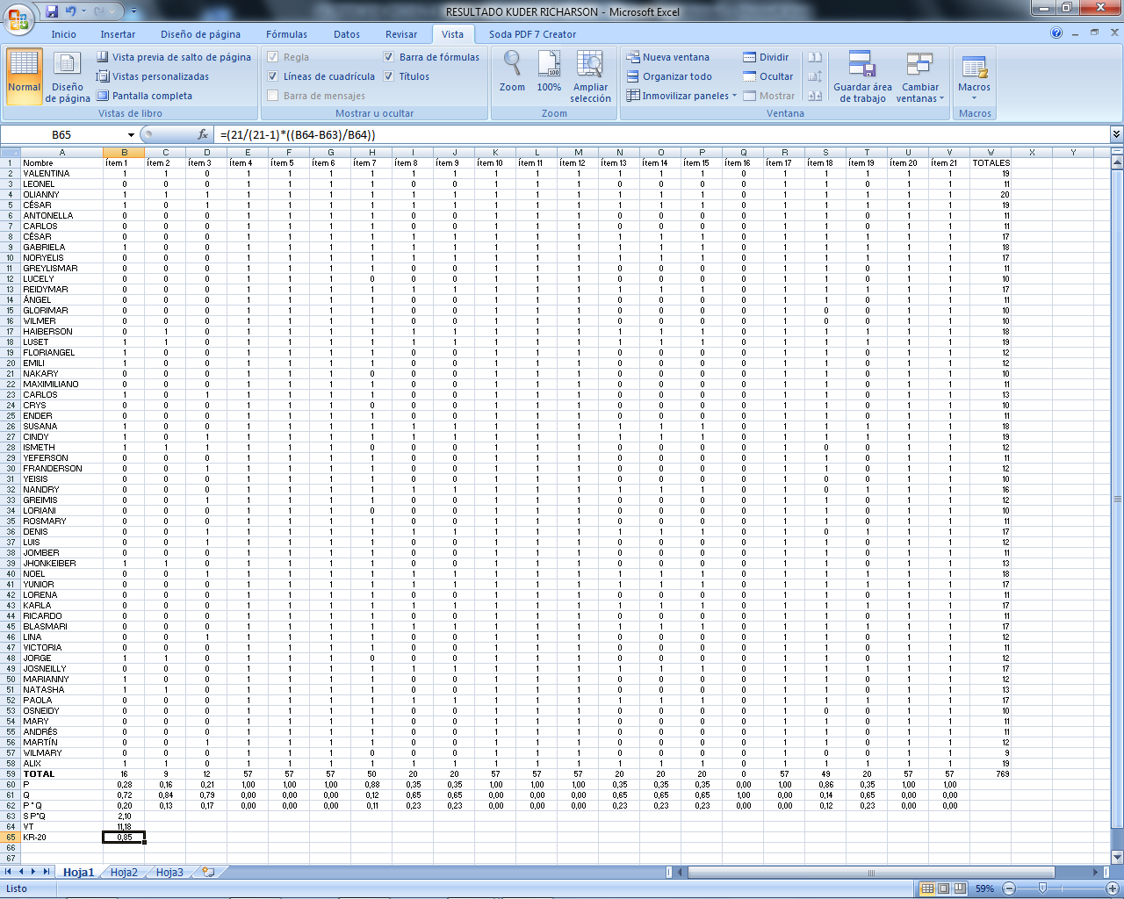

20

**Cuadro Nº 1: Base de datos reseñado en Excel de los 57 estudiantes al que se aplicó el instrumento, para el cálculo de la confiabilidad de Kuder y Richardson.**

**TABLA OPERACIONAL DE LAS VARIABLES**

**TÍTULO:** Guía práctica de experimentos biológicos dirigido a los estudiantes de 2do año de la Unidad Educativa Dr. “Heriberto Núñez Oliveros”, en el municipio Nirgua del estado Yaracuy.

|  |  |  |  |  |  |
| --- | --- | --- | --- | --- | --- |
| **DEFINICIÓN OPERACIONAL DE LA VARIABLE** | **OBJETIVOS ESPECÍFICOS** | **VARIABLES** | **DIMENSIONES** | **INDICADOR** | **ÍTEM** |
| La Guía de Práctica es un documento orientador que permite unificar criterios básicos para la planificación, organización y ejecución de la Práctica durante el proceso de formación de los estudiantes.  (Pinedo Osorio, 2002). (p. 3). | Definir el concepto de experimento, su importancia y aplicación en el campo de la biología, para la determinación de los conocimientos previos en los estudiantes. | Guía práctica | Percepción de los experimentos.  Condiciones del  Laboratorio de Biología | - Concepto de experimentos.  - Tipos de Experimentos.  - Importancia de Experimentos  - Ventajas de los experimentos  - Presencia de laboratorios.  - Cantidad de laboratorios.  - Condiciones de laboratorio.  - Utilización del laboratorio.  - Instrumentos del laboratorio.  - Normas de Laboratorio | 1  2  3  4  5  6  7  8  9  10 |
| Analizar la necesidad de la elaboración de una guía práctica de experimentos, para realizar las actividades prácticas. | Desarrollo de las clases de la asignatura de biología. | - Clases Teóricas.  - Realización de experimentos.  - Habilidad de realizar experimentos. | 11-12  13-14  15 |
| Demostrar la guía práctica de experimentos, para el descubrimiento y comprensión de los estudiantes a través de la experimentación. | Uso de  Guía Práctica  Actividades experimentales en el laboratorio. | - Existencia de guía práctica.  -Procedimiento de experimentos  - Trabajo en grupo  - Motivación  - Experimentación de la ciencia.  - Aprendizaje Significativo. | 16  17  18  19  20  21 |

**OBJETIVO GENERAL**: Elaborar una guía práctica de experimentos biológicos dirigido a los estudiantes de 2do año de la Unidad Educativa Dr. “Heriberto Núñez Oliveros”, en el municipio Nirgua del estado Yaracuy.

**Cuadro Nº 2: Tabla operacional de las variables.**

21

**CAPÍTULO IV. ANÁLISIS DE RESULTADOS**

Con el propósito de facilitar el análisis de los resultados obtenidos a través de la aplicación del cuestionario, el día lunes 24 de noviembre del 2014 a los 57 estudiantes de 2do año de las secciones: A, B, C y D, de la Unidad Educativa Dr. “Heriberto Núñez Oliveros”; de acuerdo a las respuestas de los estudiantes; se obtendrá información precisa y concreta, porque cuando se utiliza el cuestionario dará resultados directo, permitiendo así la facilidad de poder analizarlos y hacer sus respectivas interpretaciones.

Cabe destacar, que los datos adquiridos se analizaron de forma manual, tomando en cuenta la respuesta de cada uno de los ítems del instrumento y su respectivo porcentaje. Los resultados que se obtuvieron están basados en cuadros que son analizados ítem por ítem en forma cuantitativa descriptiva y resaltando cada información visualizada en gráficas de barra.

**Cuadro Nº 3:** Cantidad de estudiantes por sección de 2do año de la Unidad Educativa Dr. “Heriberto Núñez Oliveros”, al que se les aplicó el cuestionario.

|  |  |  |  |  |  |
| --- | --- | --- | --- | --- | --- |
|  | **Sección**  **A** | **Sección**  **B** | **Sección**  **C** | **Sección**  **D** | **TOTAL**  **de estudiantes** |
| **Cantidad de estudiantes** | **14** | **14** | **15** | **14** | **57** |

**Fuente:** Ojeda y Pulido (2014)

22

**Cuadro Nº 4:** Resultado obtenido en el cuestionario aplicado a los 14 estudiantes de la sección “A” de la Unidad Educativa Dr. “Heriberto Núñez Oliveros”. Cada ítem respondido por la opción “SI”, está representada por el Nº 1. Al final del cuadro se visualiza el total de ítem respondidos por los estudiantes por la opción “SI”.

|  |  |  |  |  |  |  |  |  |  |  |  |  |  |  |  |  |  |  |  |  |  |
| --- | --- | --- | --- | --- | --- | --- | --- | --- | --- | --- | --- | --- | --- | --- | --- | --- | --- | --- | --- | --- | --- |
| **Estudiante** | **Ítem** | | | | | | | | | | | | | | | | | | | | |
| **1** | **2** | **3** | **4** | **5** | **6** | **7** | **8** | **9** | **10** | **11** | **12** | **13** | **14** | **15** | **16** | **17** | **18** | **19** | **20** | **21** |
| Valentina | 1 | 1 | 0 | 1 | 1 | 1 | 1 | 1 | 1 | 1 | 1 | 1 | 1 | 1 | 1 | 0 | 1 | 1 | 1 | 1 | 1 |
| Leonel | 0 | 0 | 0 | 1 | 1 | 1 | 1 | 0 | 0 | 1 | 1 | 1 | 0 | 0 | 0 | 0 | 1 | 1 | 0 | 1 | 1 |
| Olianny | 1 | 1 | 1 | 1 | 1 | 1 | 1 | 1 | 1 | 1 | 1 | 1 | 1 | 1 | 1 | 0 | 1 | 1 | 1 | 1 | 1 |
| César | 1 | 0 | 1 | 1 | 1 | 1 | 1 | 1 | 1 | 1 | 1 | 1 | 1 | 1 | 1 | 0 | 1 | 1 | 1 | 1 | 1 |
| Antonella | 0 | 0 | 0 | 1 | 1 | 1 | 1 | 0 | 0 | 1 | 1 | 1 | 0 | 0 | 0 | 0 | 1 | 1 | 0 | 1 | 1 |
| Carlos | 0 | 0 | 0 | 1 | 1 | 1 | 1 | 0 | 0 | 1 | 1 | 1 | 0 | 0 | 0 | 0 | 1 | 1 | 0 | 1 | 1 |
| César | 0 | 0 | 0 | 1 | 1 | 1 | 1 | 1 | 1 | 1 | 1 | 1 | 1 | 1 | 1 | 0 | 1 | 1 | 1 | 1 | 1 |
| Gabriela | 1 | 0 | 0 | 1 | 1 | 1 | 1 | 1 | 1 | 1 | 1 | 1 | 1 | 1 | 1 | 0 | 1 | 1 | 1 | 1 | 1 |
| Noryelis | 0 | 0 | 0 | 1 | 1 | 1 | 1 | 1 | 1 | 1 | 1 | 1 | 1 | 1 | 1 | 0 | 1 | 1 | 1 | 1 | 1 |
| Greylismar | 0 | 0 | 0 | 1 | 1 | 1 | 1 | 0 | 0 | 1 | 1 | 1 | 0 | 0 | 0 | 0 | 1 | 1 | 0 | 1 | 1 |
| Lucely | 0 | 0 | 0 | 1 | 1 | 1 | 0 | 0 | 0 | 1 | 1 | 1 | 0 | 0 | 0 | 0 | 1 | 1 | 0 | 1 | 1 |
| Reidymar | 0 | 0 | 0 | 1 | 1 | 1 | 1 | 1 | 1 | 1 | 1 | 1 | 1 | 1 | 1 | 0 | 1 | 1 | 1 | 1 | 1 |
| Ángel | 0 | 0 | 0 | 1 | 1 | 1 | 1 | 0 | 0 | 1 | 1 | 1 | 0 | 0 | 0 | 0 | 1 | 1 | 0 | 1 | 1 |
| Glorimar | 0 | 0 | 0 | 1 | 1 | 1 | 1 | 0 | 0 | 1 | 1 | 1 | 0 | 0 | 0 | 0 | 1 | 0 | 0 | 1 | 1 |
| **TOTAL** | **4** | **2** | **2** | **14** | **14** | **14** | **13** | **7** | **7** | **14** | **14** | **14** | **7** | **7** | **7** | **0** | **14** | **13** | **7** | **14** | **14** |

23

**Fuente:** Instrumento aplicado (2014)

|  |  |  |  |  |  |  |  |  |  |  |  |  |  |  |  |  |  |  |  |  |  |
| --- | --- | --- | --- | --- | --- | --- | --- | --- | --- | --- | --- | --- | --- | --- | --- | --- | --- | --- | --- | --- | --- |
| **Estudiante** | **Ítem** | | | | | | | | | | | | | | | | | | | | |
| **1** | **2** | **3** | **4** | **5** | **6** | **7** | **8** | **9** | **10** | **11** | **12** | **13** | **14** | **15** | **16** | **17** | **18** | **19** | **20** | **21** |
| Wilmer | 0 | 0 | 0 | 1 | 1 | 1 | 1 | 0 | 0 | 1 | 1 | 1 | 0 | 0 | 0 | 0 | 1 | 0 | 0 | 1 | 1 |
| Haiberson | 0 | 1 | 0 | 1 | 1 | 1 | 1 | 1 | 1 | 1 | 1 | 1 | 1 | 1 | 1 | 0 | 1 | 1 | 1 | 1 | 1 |
| Luset | 1 | 1 | 0 | 1 | 1 | 1 | 1 | 1 | 1 | 1 | 1 | 1 | 1 | 1 | 1 | 0 | 1 | 1 | 1 | 1 | 1 |
| Floriangel | 1 | 0 | 0 | 1 | 1 | 1 | 1 | 0 | 0 | 1 | 1 | 1 | 0 | 0 | 0 | 0 | 1 | 1 | 0 | 1 | 1 |
| Emili | 1 | 0 | 0 | 1 | 1 | 1 | 1 | 0 | 0 | 1 | 1 | 1 | 0 | 0 | 0 | 0 | 1 | 1 | 0 | 1 | 1 |
| Nakary | 0 | 0 | 0 | 1 | 1 | 1 | 0 | 0 | 0 | 1 | 1 | 1 | 0 | 0 | 0 | 0 | 1 | 1 | 0 | 1 | 1 |
| Maximiliano | 0 | 0 | 0 | 1 | 1 | 1 | 1 | 0 | 0 | 1 | 1 | 1 | 0 | 0 | 0 | 0 | 1 | 1 | 0 | 1 | 1 |
| Carlos | 1 | 0 | 1 | 1 | 1 | 1 | 1 | 0 | 0 | 1 | 1 | 1 | 0 | 0 | 0 | 0 | 1 | 1 | 0 | 1 | 1 |
| Crys | 0 | 0 | 0 | 1 | 1 | 1 | 0 | 0 | 0 | 1 | 1 | 1 | 0 | 0 | 0 | 0 | 1 | 1 | 0 | 1 | 1 |
| Ender | 0 | 0 | 0 | 1 | 1 | 1 | 1 | 0 | 0 | 1 | 1 | 1 | 0 | 0 | 0 | 0 | 1 | 1 | 0 | 1 | 1 |
| Susana | 1 | 0 | 0 | 1 | 1 | 1 | 1 | 1 | 1 | 1 | 1 | 1 | 1 | 1 | 1 | 0 | 1 | 1 | 1 | 1 | 1 |
| Cindy | 1 | 0 | 1 | 1 | 1 | 1 | 1 | 1 | 1 | 1 | 1 | 1 | 1 | 1 | 1 | 0 | 1 | 1 | 1 | 1 | 1 |
| Ismeth | 1 | 1 | 1 | 1 | 1 | 1 | 0 | 0 | 0 | 1 | 1 | 1 | 0 | 0 | 0 | 0 | 1 | 0 | 0 | 1 | 1 |
| Yeferson | 0 | 0 | 0 | 1 | 1 | 1 | 1 | 0 | 0 | 1 | 1 | 1 | 0 | 0 | 0 | 0 | 1 | 1 | 0 | 1 | 1 |
| **TOTAL** | **7** | **3** | **3** | **14** | **14** | **14** | **11** | **4** | **4** | **14** | **14** | **14** | **4** | **4** | **4** | **0** | **14** | **12** | **4** | **14** | **14** |

**Cuadro Nº 5:** Resultado obtenido en el cuestionario aplicado a los 14 estudiantes de la sección “B” de la Unidad Educativa Dr. “Heriberto Núñez Oliveros”. Cada ítem respondido por la opción “SI”, está representada por el Nº 1. Al final del cuadro se visualiza el total de ítem respondidos por los estudiantes por la opción “SI”.

24

**Fuente:** Instrumento aplicado (2014)

**Cuadro Nº 6:** Resultado obtenido en el cuestionario aplicado a los 15 estudiantes de la sección “C” de la Unidad Educativa Dr. “Heriberto Núñez Oliveros”. Cada ítem respondido por la opción “SI”, está representada por el Nº 1. Al final del cuadro se visualiza el total de ítem respondidos por los estudiantes por la opción “SI”.

|  |  |  |  |  |  |  |  |  |  |  |  |  |  |  |  |  |  |  |  |  |  |
| --- | --- | --- | --- | --- | --- | --- | --- | --- | --- | --- | --- | --- | --- | --- | --- | --- | --- | --- | --- | --- | --- |
| **Estudiante** | **Ítem** | | | | | | | | | | | | | | | | | | | | |
| **1** | **2** | **3** | **4** | **5** | **6** | **7** | **8** | **9** | **10** | **11** | **12** | **13** | **14** | **15** | **16** | **17** | **18** | **19** | **20** | **21** |
| Franderson | 0 | 0 | 1 | 1 | 1 | 1 | 1 | 0 | 0 | 1 | 1 | 1 | 0 | 0 | 0 | 0 | 1 | 1 | 0 | 1 | 1 |
| Yeisis | 0 | 0 | 0 | 1 | 1 | 1 | 1 | 0 | 0 | 1 | 1 | 1 | 0 | 0 | 0 | 0 | 1 | 0 | 0 | 1 | 1 |
| Nandry | 0 | 0 | 0 | 1 | 1 | 1 | 1 | 1 | 1 | 1 | 1 | 1 | 1 | 1 | 1 | 0 | 1 | 0 | 1 | 1 | 1 |
| Greimis | 0 | 0 | 1 | 1 | 1 | 1 | 1 | 0 | 0 | 1 | 1 | 1 | 0 | 0 | 0 | 0 | 1 | 1 | 0 | 1 | 1 |
| Loriani | 0 | 0 | 0 | 1 | 1 | 1 | 0 | 0 | 0 | 1 | 1 | 1 | 0 | 0 | 0 | 0 | 1 | 1 | 0 | 1 | 1 |
| Rosmary | 0 | 0 | 0 | 1 | 1 | 1 | 1 | 0 | 0 | 1 | 1 | 1 | 0 | 0 | 0 | 0 | 1 | 1 | 0 | 1 | 1 |
| Denis | 0 | 0 | 1 | 1 | 1 | 1 | 1 | 1 | 1 | 1 | 1 | 1 | 1 | 1 | 1 | 0 | 1 | 0 | 1 | 1 | 1 |
| Luis | 0 | 0 | 1 | 1 | 1 | 1 | 1 | 0 | 0 | 1 | 1 | 1 | 0 | 0 | 0 | 0 | 1 | 1 | 0 | 1 | 1 |
| Jomber | 0 | 0 | 0 | 1 | 1 | 1 | 1 | 0 | 0 | 1 | 1 | 1 | 0 | 0 | 0 | 0 | 1 | 1 | 0 | 1 | 1 |
| Jhonkeiber | 1 | 1 | 0 | 1 | 1 | 1 | 1 | 0 | 0 | 1 | 1 | 1 | 0 | 0 | 0 | 0 | 1 | 1 | 0 | 1 | 1 |
| Noel | 0 | 0 | 1 | 1 | 1 | 1 | 1 | 1 | 1 | 1 | 1 | 1 | 1 | 1 | 1 | 0 | 1 | 1 | 1 | 1 | 1 |
| Yunior | 0 | 0 | 0 | 1 | 1 | 1 | 1 | 1 | 1 | 1 | 1 | 1 | 1 | 1 | 1 | 0 | 1 | 1 | 1 | 1 | 1 |
| Lorena | 0 | 0 | 0 | 1 | 1 | 1 | 1 | 0 | 0 | 1 | 1 | 1 | 0 | 0 | 0 | 0 | 1 | 1 | 0 | 1 | 1 |
| Karla | 0 | 0 | 0 | 1 | 1 | 1 | 1 | 1 | 1 | 1 | 1 | 1 | 1 | 1 | 1 | 0 | 1 | 1 | 1 | 1 | 1 |
| Ricardo | 0 | 0 | 0 | 1 | 1 | 1 | 1 | 0 | 0 | 1 | 1 | 1 | 0 | 0 | 0 | 0 | 1 | 1 | 0 | 1 | 1 |
| **TOTAL** | **1** | **1** | **5** | **15** | **15** | **15** | **14** | **5** | **5** | **15** | **15** | **15** | **5** | **5** | **5** | **0** | **15** | **12** | **5** | **15** | **15** |

25

**Fuente:** Instrumento aplicado (2014)

**Cuadro Nº 7:** Resultado obtenido en el cuestionario aplicado a los 14 estudiantes de la sección “D” de la Unidad Educativa Dr. “Heriberto Núñez Oliveros”. Cada ítem respondido por la opción “SI”, está representada por el Nº 1. Al final del cuadro se visualiza el total de ítem respondidos por los estudiantes por la opción “SI”.

|  |  |  |  |  |  |  |  |  |  |  |  |  |  |  |  |  |  |  |  |  |  |
| --- | --- | --- | --- | --- | --- | --- | --- | --- | --- | --- | --- | --- | --- | --- | --- | --- | --- | --- | --- | --- | --- |
| **Estudiante** | **Ítem** | | | | | | | | | | | | | | | | | | | | |
| **1** | **2** | **3** | **4** | **5** | **6** | **7** | **8** | **9** | **10** | **11** | **12** | **13** | **14** | **15** | **16** | **17** | **18** | **19** | **20** | **21** |
| Blasmari | 0 | 0 | 0 | 1 | 1 | 1 | 1 | 1 | 1 | 1 | 1 | 1 | 1 | 1 | 1 | 0 | 1 | 1 | 1 | 1 | 1 |
| Lina | 0 | 0 | 1 | 1 | 1 | 1 | 1 | 0 | 0 | 1 | 1 | 1 | 0 | 0 | 0 | 0 | 1 | 1 | 0 | 1 | 1 |
| Victoria | 0 | 0 | 0 | 1 | 1 | 1 | 1 | 0 | 0 | 1 | 1 | 1 | 0 | 0 | 0 | 0 | 1 | 1 | 0 | 1 | 1 |
| Jorge | 1 | 1 | 0 | 1 | 1 | 1 | 0 | 0 | 0 | 1 | 1 | 1 | 0 | 0 | 0 | 0 | 1 | 1 | 0 | 1 | 1 |
| Josneilly | 0 | 0 | 0 | 1 | 1 | 1 | 1 | 1 | 1 | 1 | 1 | 1 | 1 | 1 | 1 | 0 | 1 | 1 | 1 | 1 | 1 |
| Marianny | 1 | 0 | 0 | 1 | 1 | 1 | 1 | 0 | 0 | 1 | 1 | 1 | 0 | 0 | 0 | 0 | 1 | 1 | 0 | 1 | 1 |
| Natasha | 1 | 1 | 0 | 1 | 1 | 1 | 1 | 0 | 0 | 1 | 1 | 1 | 0 | 0 | 0 | 0 | 1 | 1 | 0 | 1 | 1 |
| Paola | 0 | 0 | 0 | 1 | 1 | 1 | 1 | 1 | 1 | 1 | 1 | 1 | 1 | 1 | 1 | 0 | 1 | 1 | 1 | 1 | 1 |
| Osneidy | 0 | 0 | 0 | 1 | 1 | 1 | 1 | 0 | 0 | 1 | 1 | 1 | 0 | 0 | 0 | 0 | 1 | 0 | 0 | 1 | 1 |
| Mary | 0 | 0 | 0 | 1 | 1 | 1 | 1 | 0 | 0 | 1 | 1 | 1 | 0 | 0 | 0 | 0 | 1 | 1 | 0 | 1 | 1 |
| Andrés | 0 | 0 | 0 | 1 | 1 | 1 | 1 | 0 | 0 | 1 | 1 | 1 | 0 | 0 | 0 | 0 | 1 | 1 | 0 | 1 | 1 |
| Martín | 0 | 0 | 1 | 1 | 1 | 1 | 1 | 0 | 0 | 1 | 1 | 1 | 0 | 0 | 0 | 0 | 1 | 1 | 0 | 1 | 1 |
| Wilmary | 0 | 0 | 0 | 1 | 1 | 1 | 0 | 0 | 0 | 1 | 1 | 1 | 0 | 0 | 0 | 0 | 1 | 0 | 0 | 1 | 1 |
| Alix | 1 | 1 | 0 | 1 | 1 | 1 | 1 | 1 | 1 | 1 | 1 | 1 | 1 | 1 | 1 | 0 | 1 | 1 | 1 | 1 | 1 |
| **TOTAL** | **4** | **3** | **2** | **14** | **14** | **14** | **12** | **4** | **4** | **14** | **14** | **14** | **4** | **4** | **4** | **0** | **14** | **12** | **4** | **14** | **14** |

26

**Fuente:** Instrumento aplicado (2014)

**Cuadro Nº 8: Resultados total de cada de ítem por sección.**

|  |  |  |  |  |  |  |  |  |  |  |  |
| --- | --- | --- | --- | --- | --- | --- | --- | --- | --- | --- | --- |
| **Ítem** | **SI (A)** | **SI (B)** | **SI (C)** | **SI (D)** | **TOTAL (SI)** | **NO (A)** | **NO (B)** | **NO (C)** | **NO (D)** | **TOTAL (NO)** | **TOTAL (SI – NO)** |
| **1** | 4 | 7 | 1 | 4 | **16** | 10 | 7 | 14 | 10 | **41** | 57 |
| **2** | 2 | 3 | 1 | 3 | **9** | 12 | 11 | 14 | 11 | **48** | 57 |
| **3** | 2 | 3 | 5 | 2 | **12** | 12 | 11 | 10 | 12 | **45** | 57 |
| **4** | 14 | 14 | 15 | 14 | **57** | 0 | 0 | 0 | 0 | **0** | 57 |
| **5** | 14 | 14 | 15 | 14 | **57** | 0 | 0 | 0 | 0 | **0** | 57 |
| **6** | 14 | 14 | 15 | 14 | **57** | 0 | 0 | 0 | 0 | **0** | 57 |
| **7** | 13 | 11 | 14 | 12 | **50** | 1 | 3 | 1 | 2 | **7** | 57 |
| **8** | 7 | 4 | 5 | 4 | **20** | 7 | 10 | 10 | 10 | **37** | 57 |
| **9** | 7 | 4 | 5 | 4 | **20** | 7 | 10 | 10 | 10 | **37** | 57 |
| **10** | 14 | 14 | 15 | 14 | **57** | 0 | 0 | 0 | 0 | **0** | 57 |
| **11** | 14 | 14 | 15 | 14 | **57** | 0 | 0 | 0 | 0 | **0** | 57 |
| **12** | 14 | 14 | 15 | 14 | **57** | 0 | 0 | 0 | 0 | **0** | 57 |
| **13** | 7 | 4 | 5 | 4 | **20** | 7 | 10 | 10 | 10 | **37** | 57 |
| **14** | 7 | 4 | 5 | 4 | **20** | 7 | 10 | 10 | 10 | **37** | 57 |
| **15** | 7 | 4 | 5 | 4 | **20** | 7 | 10 | 10 | 10 | **37** | 57 |
| **16** | 0 | 0 | 0 | 0 | **0** | 14 | 14 | 15 | 14 | **57** | 57 |
| **17** | 14 | 14 | 15 | 14 | **57** | 0 | 0 | 0 | 0 | **0** | 57 |
| **18** | 13 | 12 | 12 | 12 | **49** | 1 | 2 | 3 | 2 | **8** | 57 |
| **19** | 7 | 4 | 5 | 4 | **20** | 7 | 10 | 10 | 10 | **37** | 57 |
| **20** | 14 | 14 | 15 | 14 | **57** | 0 | 0 | 0 | 0 | **0** | 57 |
| **21** | 14 | 14 | 15 | 14 | **57** | 0 | 0 | 0 | 0 | **0** | 57 |

**Leyenda:**

SI: Números de estudiantes que responden la opción SI. Sección: (A), (B), (C) y (D).

TOTAL (SI): Sumatoria de los estudiantes de 2do año de las secciones A, B, C y D; que responden la opción SI.

NO: Números de estudiantes que responden la opción NO. Sección: (A), (B), (C) y (D).

TOTAL (NO): Sumatoria de los estudiantes de 2do año de las secciones A, B, C y D; que responden la opción NO.

TOTAL (SI – NO): Sumatoria del Total (SI) y Total (NO).

**Fuente:** Instrumento aplicado (2014)

27

**Cuadro Nº 9:** **Resultados de cada de ítem por porcentaje.**

|  |  |  |  |  |  |
| --- | --- | --- | --- | --- | --- |
| **ÍTEM** | **TOTAL**  **(SI)** | **PORCENTAJE % (SI)** | **TOTAL (NO)** | **PORCENTAJE % (NO)** | **TOTAL DE PORCENTAJE %** |
| **1** | 16 | 28,07% | 41 | 71,93% | 100% |
| **2** | 9 | 15,79% | 48 | 84,21% | 100% |
| **3** | 12 | 21,05% | 45 | 78,95% | 100% |
| **4** | 57 | 100% | 0 | 0% | 100% |
| **5** | 57 | 100% | 0 | 0% | 100% |
| **6** | 57 | 100% | 0 | 0% | 100% |
| **7** | 50 | 87,72% | 7 | 12,28% | 100% |
| **8** | 20 | 35,09% | 37 | 64,91% | 100% |
| **9** | 20 | 35,09% | 37 | 64,91% | 100% |
| **10** | 57 | 100% | 0 | 0% | 100% |
| **11** | 57 | 100% | 0 | 0% | 100% |
| **12** | 57 | 100% | 0 | 0% | 100% |
| **13** | 20 | 35,09% | 37 | 64,91% | 100% |
| **14** | 20 | 35,09% | 37 | 64,91% | 100% |
| **15** | 20 | 35,09% | 37 | 64,91% | 100% |
| **16** | 0 | 0% | 57 | 100% | 100% |
| **17** | 57 | 100% | 0 | 0% | 100% |
| **18** | 49 | 85,96% | 8 | 14,04% | 100% |
| **19** | 20 | 35,09% | 37 | 64,91% | 100% |
| **20** | 57 | 100% | 0 | 0% | 100% |
| **21** | 57 | 100% | 0 | 0% | 100% |

**Fuente:** Instrumento aplicado (2014)

**Leyenda:**

TOTAL (SI): Sumatoria de los estudiantes de 2do año de las secciones A, B, C y D; que responden la opción SI.

PORCENTAJE % (SI): Representa el porcentaje por cada ítem de la opción SI.

TOTAL (NO): Sumatoria de los estudiantes de 2do año de las secciones A, B, C y D; que responden la opción NO.

PORCENTAJE % (NO): Representa el porcentaje por cada ítem de la opción NO.

TOTAL DE PORCENTAJE %: Porcentaje total de la opción SI y la opción NO.

28

De acuerdo a los datos visualizados en los cuadros anteriores, se destaca por cada ítem las siguientes interpretaciones y gráficos.

**En el ítem Nº 1:** ¿Conoce el concepto de experimentos?, se puede comprobar que de los 57 estudiantes, solamente 16 de los estudiantes conocen el concepto de experimentos lo cual representa un 28,07% y los otros 41 estudiantes que no conocen el concepto de experimentos representan el 71,93%.

Gráficamente los resultados se visualizan de la siguiente manera:

**Gráfico Nº 1: ¿Conoce el concepto de experimentos?**

**Fuente:** Ojeda y Pulido (2015)

29

**En el ítem Nº 2:** ¿Conoce los tipos de experimentos?, se puede evidenciar que de los 57 estudiantes, solamente 9 estudiantes conocen los tipos de experimentos lo cual representa un 15,79% y los otros 48 estudiantes que no conocen los tipos de experimentos representan el 84,21%

En el siguiente gráfico se visualizan dichos datos:

**Gráfico Nº 2: ¿Conoce los tipos de experimentos?**

30

**Fuente:** Ojeda y Pulido (2015)

**En el ítem Nº 3:** ¿Sabes cuál es la importancia de los experimentos?, se puede destacar que de los 57 estudiantes, solamente 12 de los estudiantes saben la importancia de los experimentos, lo cual representa un 21,05 y los otros 45 estudiantes que no saben la importancia de los experimentos representan el 78,95%.

El siguiente gráfico expresa los resultados anteriores:

**Gráfico Nº 3: ¿Sabes cuál es la importancia de los experimentos?**

**Fuente:** Ojeda y Pulido (2015)

31

**En el ítem Nº 4:** ¿Cree que los experimentos proporcionan ventajas en las prácticas de biología?, se puede destacar que los 57 estudiantes responden la opción si; donde se resalta que los experimentos proporcionan ventajas en las prácticas de biología, lo cual representa un 100%.

Gráficamente los resultados se visualizan de la siguiente manera:

**Gráfico Nº 4: ¿Cree que los experimentos proporcionan ventajas en las prácticas de biología?**

**Fuente:** Ojeda y Pulido (2015)

32

**En el ítem Nº 5:** ¿Existen laboratorios de biología en tu liceo?, se puede evidenciar que los 57 estudiantes responden que si existen laboratorios de biología en el liceo; lo cual representa un 100%.

En el siguiente gráfico se visualizan dichos datos:

**Gráfico Nº 5: ¿Existen laboratorios de biología en tu liceo?**

**Fuente:** Ojeda y Pulido (2015)

33

**En el ítem Nº 6:** ¿Existen más de (1) laboratorio de biología en tu liceo?, se puede decir que los 57 estudiantes responden que si existen más de (1) laboratorio de biología en el liceo; lo cual representa un 100%.

El siguiente gráfico expresa los resultados anteriores:

**Gráfico Nº 6: ¿Existen más de (1) laboratorio de biología en tu liceo?**

**Fuente:** Ojeda y Pulido (2015)

34

**En el ítem Nº 7:** ¿Se encuentran en buenas condiciones el laboratorio de biología?, se puede decir que de los 57 estudiantes, 50 estudiantes responden que si se encuentran en buenas condiciones el laboratorio de biología, lo cual representa un 87,72% y los otros 7 estudiantes responden a que no se encuentran en buenas condiciones el laboratorio de biología, el cual representan el 12,28%.

Gráficamente los resultados se visualizan de la siguiente manera:

**Gráfico Nº 7: ¿Se encuentran en buenas condiciones el laboratorio de biología?**

35

**Fuente:** Ojeda y Pulido (2015)

**En el ítem Nº 8**: ¿Cómo estudiante usas el laboratorio de biología?, se puede comprobar que de los 57 estudiantes, 20 estudiantes responden que si usan el laboratorio de biología, lo cual representa un 35,09% y los otros 37 estudiantes que no usan el laboratorio de biología; representan el 64,91%.

El siguiente gráfico expresa los resultados anteriores:

**Gráfico Nº 8: ¿Cómo estudiante usas el laboratorio de biología?**

36

**Fuente:** Ojeda y Pulido (2015)

**En el ítem Nº 9:** ¿Tienen instrumentos de laboratorio para realizar las actividades prácticas?, se puede destacar que de los 57 estudiantes, 20 estudiantes responden que poseen instrumentos de laboratorio para realizar las actividades prácticas, lo cual representa un 35,09% y los otros 37 estudiantes responden que no tienen instrumentos de laboratorio para realizar las actividades prácticas; el cual representan el 64,91%

Gráficamente los resultados se visualizan de la siguiente manera:

**Gráfico Nº 9: ¿Tienen instrumentos de laboratorio para realizar las actividades prácticas?**

37

**Fuente:** Ojeda y Pulido (2015)

**En el ítem Nº 10:** ¿Consideras importante seguir las normas de laboratorio?, se puede decir que los 57 estudiantes responden que si consideran importante seguir las normar de laboratorio, lo cual representan un 100%.

En el siguiente gráfico se visualizan dichos datos:

**Gráfico Nº 10: ¿Consideras importante seguir las normas de laboratorio?**

38

**Fuente:** Ojeda y Pulido (2015)

**En el ítem Nº 11:** ¿Sólo recibe las clases teóricas de la asignatura de biología?, se puede comprobar que los 57 estudiantes responden que si sólo reciben las clases teóricas de la asignatura de biología, lo cual representa un 100%.

Gráficamente los resultados se visualizan de la siguiente manera:

**Gráfico Nº 11: ¿Sólo recibe las clases teóricas de la asignatura de biología?**

39

**Fuente:** Ojeda y Pulido (2015)

**En el ítem Nº 12:** ¿Crees necesario los experimentos en el desarrollo de la asignatura de biología?, se puede decir que los 57 estudiantes responden que si son necesarios los experimentos en el desarrollo de la asignatura de biología, lo cual representa un 100%.

El siguiente gráfico expresa los resultados anteriores:

**Gráfico Nº 12: ¿Crees necesario los experimentos en el desarrollo de la asignatura de biología?**

40

**Fuente:** Ojeda y Pulido (2015)

**En el ítem Nº 13:** ¿Cómo estudiante alguna vez has realizado un experimento?, se puede comprobar que de los 57 estudiantes, 20 estudiantes responden que si han realizado experimentos, lo cual representa un 35,09% y los otros 37 estudiantes responden que no han realizado experimentos, representando así un 64,91%.

En el siguiente gráfico se visualizan dichos datos:

**Gráfico Nº 13: ¿Cómo estudiante alguna vez has realizado un experimento?**

41

**Fuente:** Ojeda y Pulido (2015)

**En el ítem Nº 14:** ¿Realizan los experimentos en el laboratorio de biología?, se puede decir que de los 57 estudiantes, 20 estudiantes responden que si realizan los experimentos en el laboratorio de biología, lo cual representa un 35,09% y los otros 37 estudiantes responden que no realizan los experimentos en el laboratorio de biología, el cual representan el 64,91%.

Gráficamente los resultados se visualizan de la siguiente manera:

**Gráfico Nº 14: ¿Realizan los experimentos en el laboratorio de biología?**

42

**Fuente:** Ojeda y Pulido (2015)

**En el ítem Nº 15**: ¿Cómo estudiante posees la habilidad de realizar experimentos?, se puede decir que de los 57 estudiantes, 20 estudiantes responden que si poseen la habilidad de realizar experimentos, lo cual representa un 35,09% y los otros 37 estudiantes responden que no poseen la habilidad de realizar experimentos, representando así un 64,91%.

El siguiente gráfico expresa los resultados anteriores:

**Gráfico Nº 15: ¿Cómo estudiante posees la habilidad de realizar experimentos?**

43

**Fuente:** Ojeda y Pulido (2015)

**En el ítem Nº 16:** ¿Tienen guía práctica para realizar experimentos?, se puede comprobar que los 57 estudiantes, responden que no tienen guía práctica para realizar experimentos, representando de esta manera un 100%.

En el siguiente gráfico se visualizan dichos datos:

**Gráfico Nº 16: ¿Tienen guía práctica para realizar experimentos?**

**Fuente:** Ojeda y Pulido (2015)

44

**En el ítem Nº 17:** ¿Considera que son importantes los procedimientos para realizar experimentos?, se puede decir que los 57 estudiantes, responden que si consideran importante los procedimientos para realizar experimentos, lo cual representa un 100%.

Gráficamente los resultados se visualizan de la siguiente manera:

**Gráfico Nº 17: ¿Considera que son importantes los procedimientos para realizar experimentos?**

45

**Fuente:** Ojeda y Pulido (2015)

**En el ítem Nº 18:** ¿Con la realización de experimentos se logra un trabajo grupal (compañerismo)?, se puede decir que de los 57 estudiantes, 49 estudiantes responden que con la realización de experimentos si se logra un trabajo grupal (compañerismo), lo cual representa un 85,96% y los otros 8 estudiantes responden que con la realización de experimentos no se logra un trabajo grupal (compañerismo), representando así un 14,04%.

El siguiente gráfico expresa los resultados anteriores:

**Gráfico Nº 18: ¿Con la realización de experimentos se logra un trabajo grupal (compañerismo)?**

46

**Fuente:** Ojeda y Pulido (2015)

**En el ítem Nº 19:** ¿Te sientes motivado al realizar experimentos?, se puede comprobar que de los 57 estudiantes, sólo 20 estudiantes responden que si se sienten motivado al realizar experimentos, lo cual representa un 35,09% y los otros 37 estudiantes responden que no se sienten motivado al realizar experimentos realizar experimentos, representando de esta manera un 64,91%.

En el siguiente gráfico se visualizan dichos datos:

**Gráfico Nº 19: ¿Te sientes motivado al realizar experimentos?**

47

**Fuente:** Ojeda y Pulido (2015)

**En el ítem Nº 20:** ¿Consideras que los experimentos comprueban las clases teóricas?, se puede decir que los 57 estudiantes, responden que si consideran que los experimentos comprueban las clases teóricas, lo cual representa un 100%.

Gráficamente los resultados se visualizan de la siguiente manera:

**Gráfico Nº 20: ¿Consideras que los experimentos comprueban las clases teóricas?**

**Fuente:** Ojeda y Pulido (2015)

48

**En el ítem Nº 21:** ¿Los experimentos te proporcionarán un conocimiento significativo?, se puede comprobar que los 57 estudiantes, responden que los experimentos si le proporcionan un conocimiento significativo, lo cual representa un 100%.

En el siguiente gráfico se visualizan dichos datos:

**Gráfico Nº 21: ¿Los experimentos te proporcionarán un conocimiento significativo?**

49

**Fuente:** Ojeda y Pulido (2015)

**CAPÍTULO V. CONCLUSIONES Y RECOMENDACIONES**

Después de haber analizado los resultados se evidencia que la mayoría de los estudiantes de 2do año de la Unidad Educativa Dr. “Heriberto Núñez Oliveros”, no conocen el concepto de experimentos, así como sus tipos e importancia. De tal manera que el estudiantado debe conocer lo anteriormente descrito por parte de su docente de la asignatura de biología, ya que la misma es una ciencia que debe estar conectada con la experimentación.

Partiendo de lo ante descrito, surgen necesidades por parte de los estudiantes ya que existen dos laboratorios de biología dentro de la institución y en buenas condiciones, pero cabe resaltar que son pocos los estudiantes que usan el laboratorio de manera que no realizan actividades prácticas, porque solo reciben clases teóricas de las asignatura de biología y por ende no tienen guía práctica de experimentos, lo cual lleva al estudiante a recibir clases muy tediosas y menos comprensible. Por lo que se considera necesario que cada clase teórica de la biología debe verificarse mediante experimentos para así el estudiante tenga una mejor compresión del tema desarrollado.

De acuerdo a las necesidades de los estudiantes, se llega a la conclusión de elaborar una guía práctica de experimentos biológicos, ya que los estudiantes responden un 100% a que los experimentos proporcionarán ventajas en la asignatura de biología, además consideran que los experimentos comprueban las clases teóricas y con la realización de actividades prácticas se obtendrá un conocimiento significativo, ya que a través de la guía práctica el estudiante junto al docente de aula desarrollarán las experiencias establecidas y así comprobaran que lo realmente visto en la teoría se verifica mediante la experimentación.

50

Se puede evidenciar mediante la proyección de los resultados y conclusiones, se determina que las necesidades previamente diagnosticadas y verificadas en la institución Dr. “Heriberto Núñez Oliveros”, en los estudiantes de 2do año, a través de la aplicación del instrumento se obtuvo resultados directos no muy favorables en los estudiantes en el desarrollo de las clases de la asignatura de biología, por lo cual se hace énfasis en las siguientes recomendaciones:

* El profesor de la asignatura de biología, no sólo imparta las clases teóricas; sino que las mismas se desarrolle con la actividad práctica, para mejorar la comprensión de los estudiantes.
* Tomar en cuenta la importancia de los experimentos, como parte fundamental de las ciencias; en este caso la biología.
* Darle utilidad a la guía práctica de experimentos biológicos, cumpliendo con cada una de las actividades (pre-laboratorio, actividad práctica y post-laboratorio), ya que son de suma importancia para lo que se desea alcanzar en los objetivos establecidos de acuerdo a las fases desarrolladas en la práctica.
* Relacionar los contenidos de las ciencias biológicas con ejemplos de la vida diaria, ya que por medio de los conocimientos previos de los estudiantes tienden a tener un mejor aprendizaje significativo.
* Mediante la realización de experimentos los estudiantes mejoraran el nivel de satisfacción y se sentirán motivados siempre en realizar las asignaciones de las actividades prácticas.
* Finalmente, cada práctica realizada por el docente en conjunto con sus estudiantes, debe de realizar un diagnóstico sobre el contenido dado y así verificar los resultados obtenidos a través de las experiencias.

51

**CAPÍTULO VI. PROPUESTA**

La guía práctica de experimentos biológicos es un ejemplar dirigido a estudiantes de 2do año de educación media en especial a la Unidad Educativa Dr. “Heriberto Núñez Oliveros”; en el cual se desglosan diversos temas acerca de nuestro organismo y el ambiente que nos rodea, que le sirven al estudiante adquirir nuevos conocimientos al realizar cada actividad práctica. Es por esto que dicha guía, está estructurada de la siguiente forma:

* Portada
* Contra Portada
* Presentación
* Índice
* Normas de laboratorio: indica una serie de sugerencias que deben ser cumplidas dentro del laboratorio por parte de los estudiantes.
* Es de suma importancia resaltar que dicha guía está conformada por diez prácticas, de diversos temas, tales como: el sistema nervioso, partes y función de la neurona, los quimiorreceptores (gusto y olfato), la piel y sus estructuras, estructura y funciones del oído, el sentido de la vista, glándulas y hormonas, músculos y huesos, el medio ambiento y los ciclos biogeoquímicos. Donde cada práctica está basada en:

1. Pre – Laboratorio
2. Laboratorio
3. Post – Laboratorio

52

El pre – laboratorio permite conocer los conocimientos adquiridos en las clases teóricas. En cuanto a las actividades prácticas, se desarrollan diversas experiencias que determina comprobar lo desarrollado en cada tema. Y por último en el post – laboratorio, es donde se verifica que el estudiante haya logrado los objetivos previstos en cada una de las prácticas. Cabe destacar, que en cada una de las prácticas se le pide a los estudiantes una serie de materiales de acuerdo a cada experiencia para ser ejecutada.

* Glosario de Términos: ayuda al estudiante a conocer aquellas palabras que se les dificultad su definición.
* Bibliografía.

Cabe destacar, que las fase de la guía práctica de experimentos biológicos, es de apoyo fundamental ya que permitirá al docente y estudiante, conocer las normas de laboratorio, así como también cualquier duda sobre un término desconocido lo puede buscar en el glosario de términos, asimismo a través de cada práctica se puede verificar los contenidos previamente desarrollados en las clases teóricas.

Por medio de la realización de experimentos permite ir más allá del conocimiento previo, porque el individuo cuando adquiere información del medio que lo rodea lo conlleva a un aprendizaje significativo. Ya que mediante cada una de las experiencias realizadas y captadas por los sentidos sensoriales se logra tener una visión de lo que se desea investigar y descubrir.

53

**REFERENCIAS BIBLIOGRÁFICAS**

Arias. F. (2006). *El Proyecto de Investigación*. Introducción a la metodología científica. Caracas – Venezuela: Editorial Episteme, 5a Edición. Extraído el 21 de junio de 2014 desde http://books.google.co.ve/books?id=y_743ktfK2sC&pg=PA122&dq=arias+(1997).+el+proyecto+de+investigaci%C3%B3n.+Caracas:+Episteme&hl=es&sa=X&ei=jPSuU8m4I-iksQTGvYGABw&ved=0CCAQ6AEwAQ#v=onepage&q=arias%20(1997).%20el%20proyecto%20de%20investigaci%C3%B3n.%20Caracas%3A%20Episteme&f=false

Arias. F. (1999). *El Proyecto de Investigación*. Guía para su elaboración. Caracas – Venezuela. Episteme, 3ra. ed.

Colado Pernas, J. E. (2003). *Estructura didáctica para las actividades experimentales de las ciencias naturales en el nivel medio.* Tesis presentada en opción al grado científico de doctor en ciencias pedagógicas. Instituto superior pedagógico “Enrique José Varona” facultad de ciencias, la Habana – República de Cuba. Extraído el 10 de mayo de 2014 desde https://www.google.co.ve/url?sa=t&rct=j&q=&esrc=s&source=web&cd=1&ved=0CBwQFjAA&url=http%3A%2F%2Fkarin.fq.uh.cu%2F~vladimar%2Fcursos%2F%2523Did%25E1cticarrrr%2FTesis%2520Defendidas%2FDid%25E1ctica%2FJos%25E9%2520E.%2520Colado%2520Pernas%2FJos%25E9%2520E.%2520Colado%2520Pernas.pdf&ei=6cLBU5WLFOrnsATfo4KIBw&usg=AFQjCNFr4R6JXt2qlBQ3jlAnR4tIozltpg

Constitución de la República Bolivariana de Venezuela (1999). Gaceta Oficial de la República Bolivariana de Venezuela Nº 5.453 EXTRAORDINARIO del 24 de Marzo de 2000. Distribuidora ML, C.A.

Diccionario de la Lengua Española y de Nombres Propios. (2008). Editorial OCEANO.

Ferreyra y Pedrazzi (2007). *Teorías y enfoques psicoeducativos del aprendizaje.* Buenos Aires – Argentina: Ediciones Novedades Educativa. Extraído el 17 de mayo de 2014 desde http://books.google.co.ve/books?id=vEMaIRIFT0sC&pg=PA68&dq=libro+de+de+ausubel+1983&hl=es&sa=X&ei=kiJlU6-ABva-sQT1z4KoDA&ved=0CD8Q6AEwAw#v=onepage&q=libro%20de%20de%20ausubel%201983&f=false

# Gran Diccionario Universal Larousse (2008).

54

# Icart, Fuentelsaz y Pulpón (2006). *Elaboración y presentación de un proyecto de investigación y una tesina.* Extraído el 21 de junio de 2014 desde http://books.google.co.ve/books?id=5CWKWi3woi8C&pg=PA55&dq=poblacion+y+muestra&hl=es&sa=X&ei=xAKvU8TMNOTgsAT5iYHwCg&ved=0CCEQ6AEwAQ#v=onepage&q=poblacion%20y%20muestra&f=false

Ley Orgánica de Ciencia, Tecnología e Innovación (2005). Gaceta Oficial Nº 38.242 de fecha 03 de Agosto del 2005. Extraído el 07 de febrero de 2014 desde http://www.mppeu.gob.ve/web/uploads/documentos/marcolegal/2.pdf

Ley Orgánica de Educación (2009). Gaceta Oficial República Bolivariana de Venezuela. Nº 5.929 Extraordinario del 15 de Agosto de 2009. Nº 39.428 del 20 de Mayo de 2010. Distribuidora ML, C.A.

Manual de Trabajos de Grado de Especialización y Maestría y Tesis Doctorales. (2006). 3era reimpresión. Extraído el 21 de junio de 2014 desde http://neutron.ing.ucv.ve/NormasUPEL2006.pdf

Nuevo manual de la UNESCO para la enseñanza de las ciencias. Editorial Sudamericana. Buenos Aires (1975). Extraído el 08 de febrero de 2014 desde http://unesdoc.unesco.org/images/0000/000056/005641so.pdf

Palella y Martins (2010). *Metodología de la Investigación Cuantitativa.* Caracas: Editorial FEDUPEL. 3era Edición 2010.

Peña Carabalí, E. (2012). *Uso de actividades experimentales para recrear conocimiento científico escolar en el aula de clase, en la institución educativa mayor de Yumbo.* Trabajo Final presentado como requisito parcial para optar al título de Magister en Enseñanza de las Ciencias Exactas y Naturales. Universidad nacional de Colombia-sede Palmira Facultad de ingeniería y administración. Extraído el 08 de febrero de 2014 desde http://www.bdigital.unal.edu.co/7194/1/elianapenacarabali.2012.pdf

Pérez Castro, O. J. (2001). *El uso de experimentos en tiempo real: Estudios de casos de profesores de física de secundaria.* Universidad Autónoma de Barcelona. Extraído el 08 de febrero de 2014 desde http://www.tdx.cat/bitstream/handle/10803/4699/ojcp1de1.pdf;jsessionid=C6E20177DCF4DED5366390F499A84F81.tdx2?sequence=1

Pinedo Osorio A, M. (2002). *Guía de práctica para la formación docente. Ministerio de Educación:* dirección nacional de formación y capacitación docente unidad de formación docente. Lima – Perú. Extraído el 15 de febrero de 2014 desde http://es.scribd.com/doc/37799373/Guia-Practica-Capacitacion-Docente

55

Rosental, M. y Ludin, P., (1981). *Diccionario Filosófico.* Extraído el 12 de julio de 2014 desde http://www.filosofia.org/enc/ros/index.htm

UNESCO, *Experiencias educativas de segunda oportunidad, Lecciones desde la práctica innovadora en América Latina.* Santiago, Chile (2009). Extraído el 12 de julio de 2014 desde http://unesdoc.unesco.org/images/0018/001864/186472s.pdf

56

57



**ANEXO A: INSTRUMENTO APLICADO A LOS ESTUDIANTES**

UNIVERSIDAD DE CARABOBO

FALCUTAD DE CIENCIAS DE LA EDUCACIÓN

ESCUELA DE EDUCACIÓN

DEPARTAMENTO DE BIOLOGÍA Y QUÍMICA

MENCIÓN BIOLOGÍA

ASIGNATURA FPBI11 TRABAJO ESPECIAL DE GRADO

**CUESTIONARIO**

Nombre y Apellido: _____________________ Año: ____ Sección: ___ Fecha: ___________

**INSTRUCCIONES:** Lee las preguntas y marca con una **“X”** en la opción **(SI)** o **(NO).**

|  |  |  |  |
| --- | --- | --- | --- |
| **Nº** | **PREGUNTAS** | **SI** | **NO** |
| 1 | ¿Conoce el concepto de experimentos? |  |  |
| 2 | ¿Conoce los tipos de experimentos? |  |  |
| 3 | ¿Sabes cuál es la importancia de los experimentos? |  |  |
| 4 | ¿Cree que los experimentos proporcionan ventajas en las prácticas de biología? |  |  |
| 5 | ¿Existen laboratorios de biología en tu liceo? |  |  |
| 6 | ¿Existen más de (1) laboratorio de biología en tu liceo? |  |  |
| 7 | ¿Se encuentran en buenas condiciones el laboratorio de biología? |  |  |
| 8 | ¿Cómo estudiante usas el laboratorio de biología? |  |  |
| 9 | ¿Tienen instrumentos de laboratorio para realizar las actividades prácticas? |  |  |
| 10 | ¿Consideras importante seguir las normas de laboratorio? |  |  |
| 11 | ¿Sólo recibe las clases teóricas de la asignatura de biología? |  |  |
| 12 | ¿Crees necesario los experimentos en el desarrollo de la asignatura de biología? |  |  |
| 13 | ¿Cómo estudiante alguna vez has realizado un experimento? |  |  |
| 14 | ¿Realizan los experimentos en el laboratorio de biología? |  |  |
| 15 | ¿Cómo estudiante posees la habilidad de realizar experimentos? |  |  |
| 16 | ¿Tienen guía práctica para realizar experimentos? |  |  |
| 17 | ¿Considera que son importantes los procedimientos para realizar experimentos? |  |  |
| 18 | ¿Con la realización de experimentos se logra un trabajo grupal (compañerismo)? |  |  |
| 19 | ¿Te sientes motivado al realizar experimentos? |  |  |
| 20 | ¿Consideras que los experimentos comprueban las clases teóricas? |  |  |
| 21 | ¿Los experimentos te proporcionarán un conocimiento significativo? |  |  |

58

**ANEXO B: CARTA DE ACEPTACIÓN POR EL DIRECTOR DE LA UNIDAD EDUCATIVA DR. “HERIBERTO NÚÑEZ OLIVEROS”**

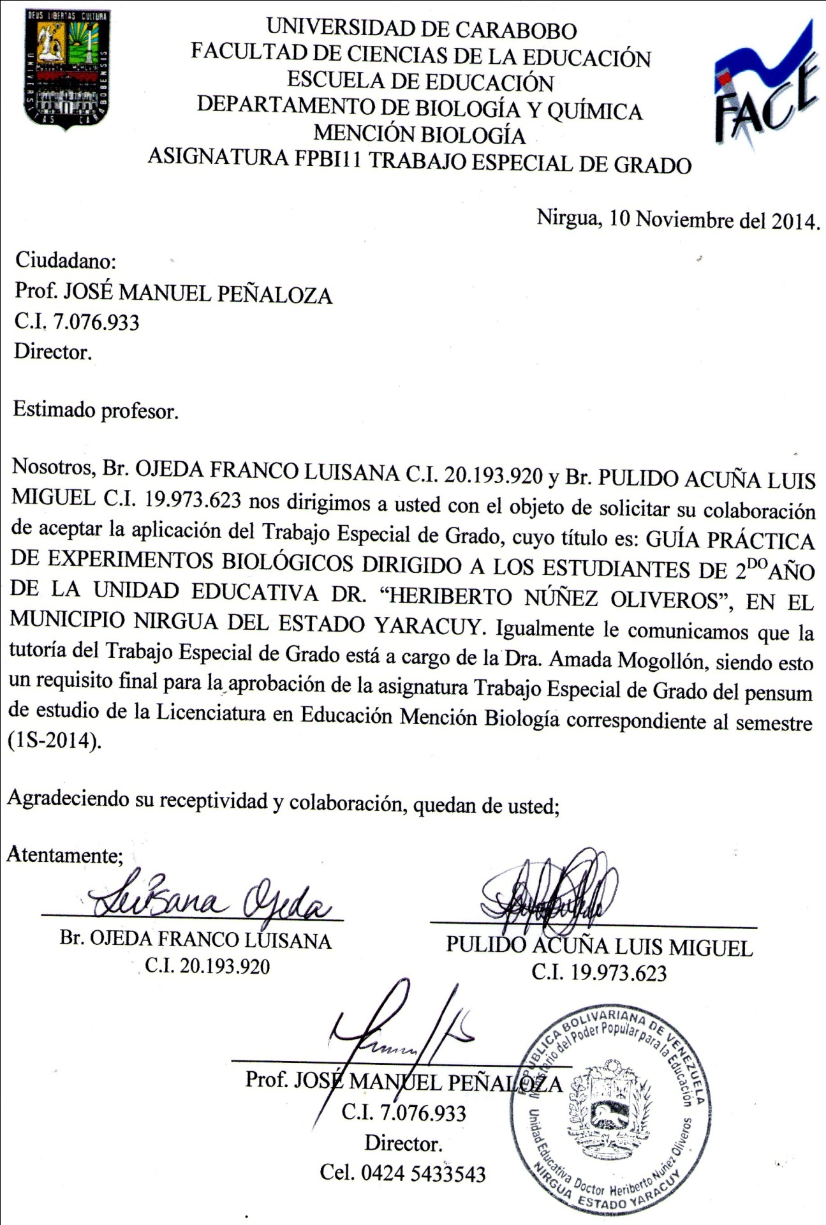

59

**ANEXO C: CARTA DE ACEPTACIÓN REFERIDA A LOS ESTUDIANTES DE 2DO AÑO DE LA UNIDAD EDUCATIVA DR. “HERIBERTO NÚÑEZ OLIVEROS”**

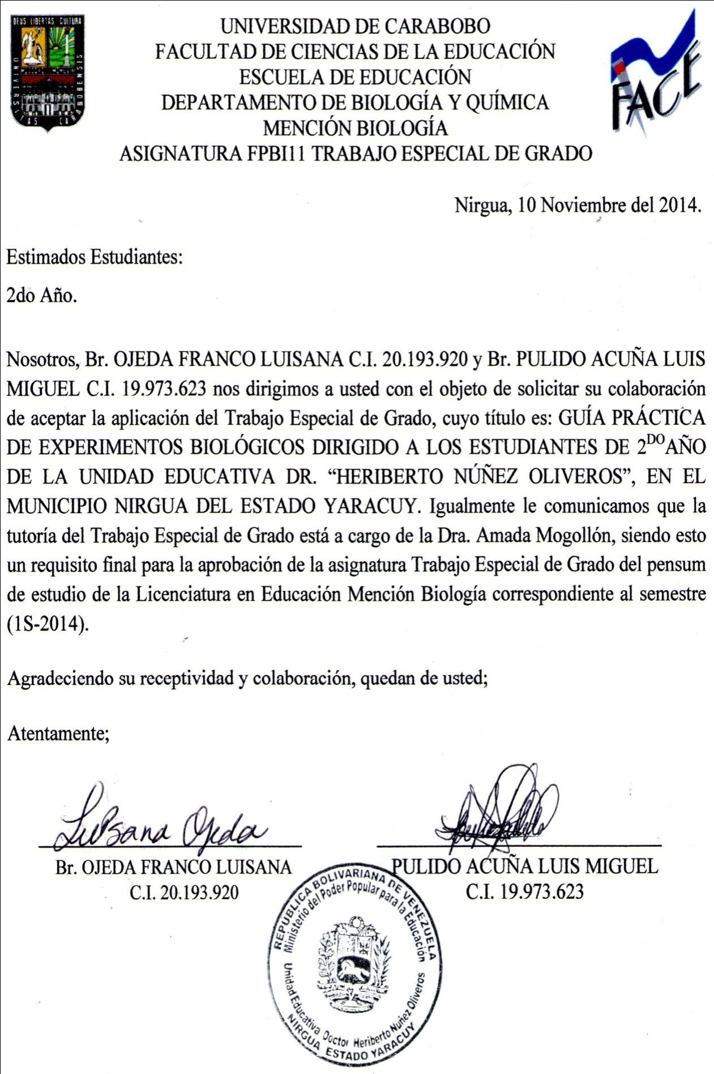

60

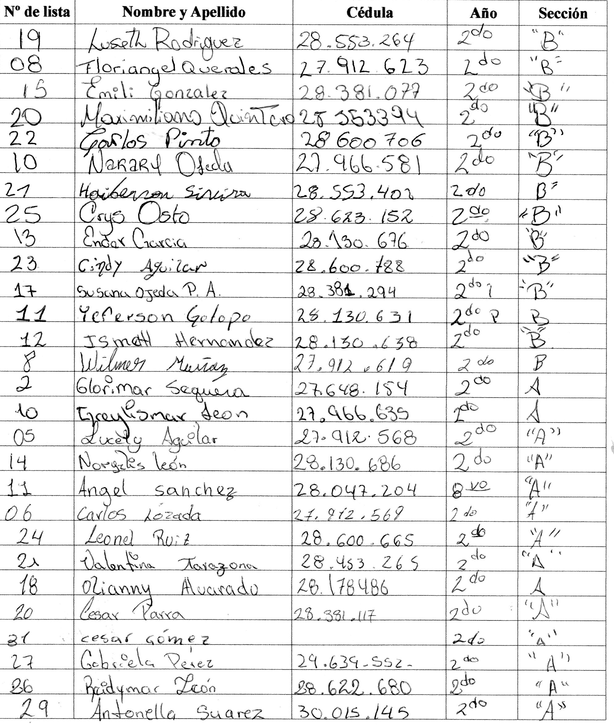**ANEXO D: FIRMA DE ACEPTACIÓN DE LOS ESTUDIANTES**

61

**ANEXO D: FIRMA DE ACEPTACIÓN DE LOS ESTUDIANTES**

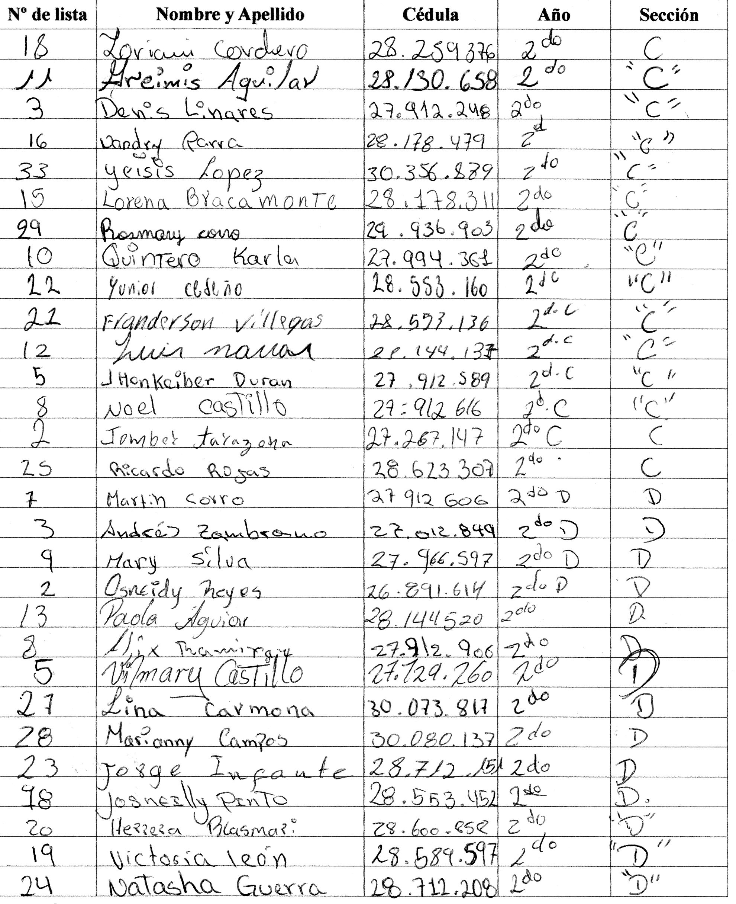

62

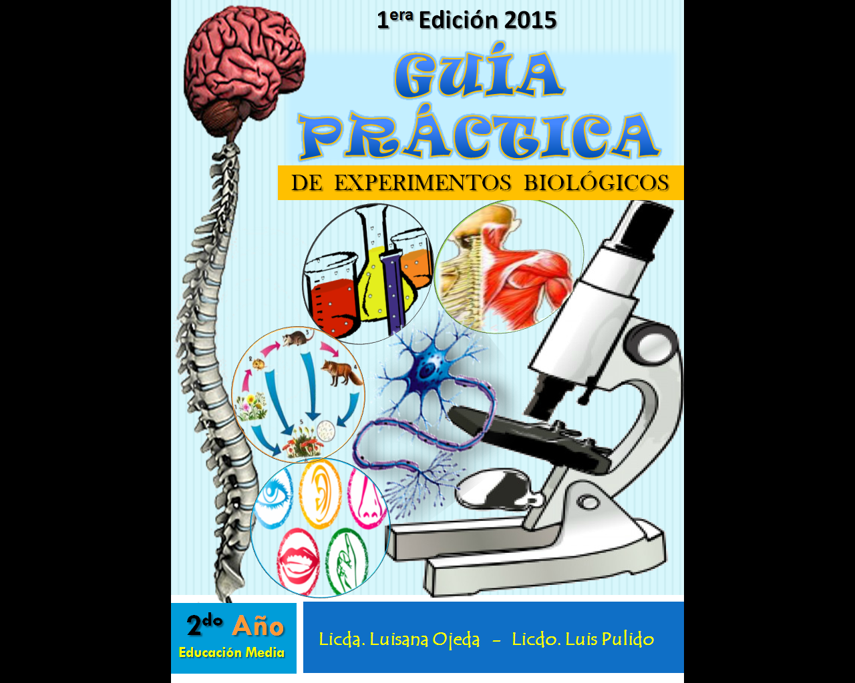

**ANEXO E: ESTRUCTURA DE LA GUÍA PRÁCTICA DE EXPERIMENTOS BIOLÓGICOS**

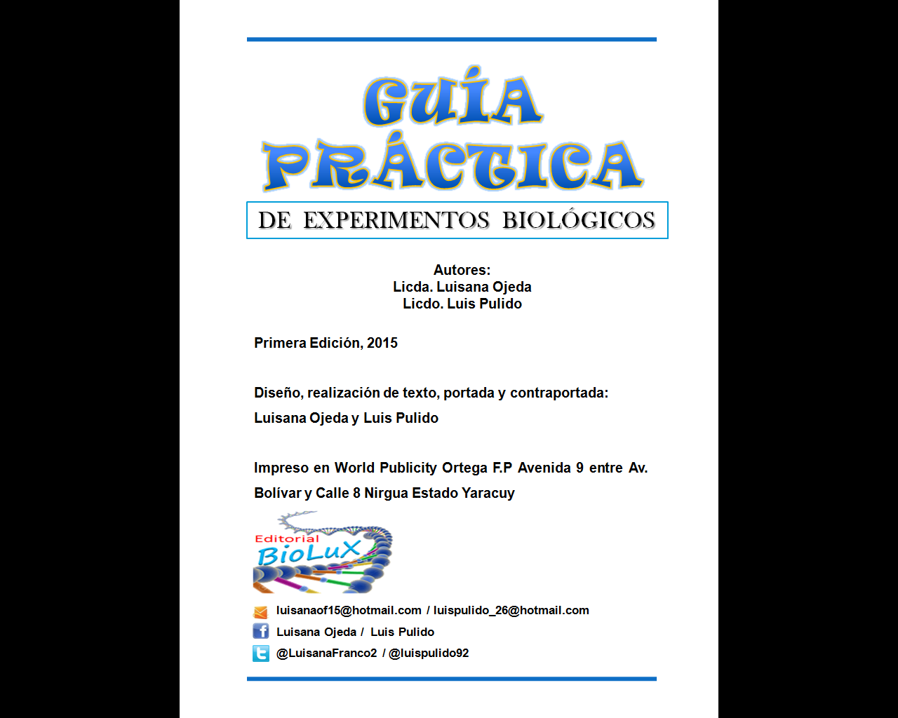

63

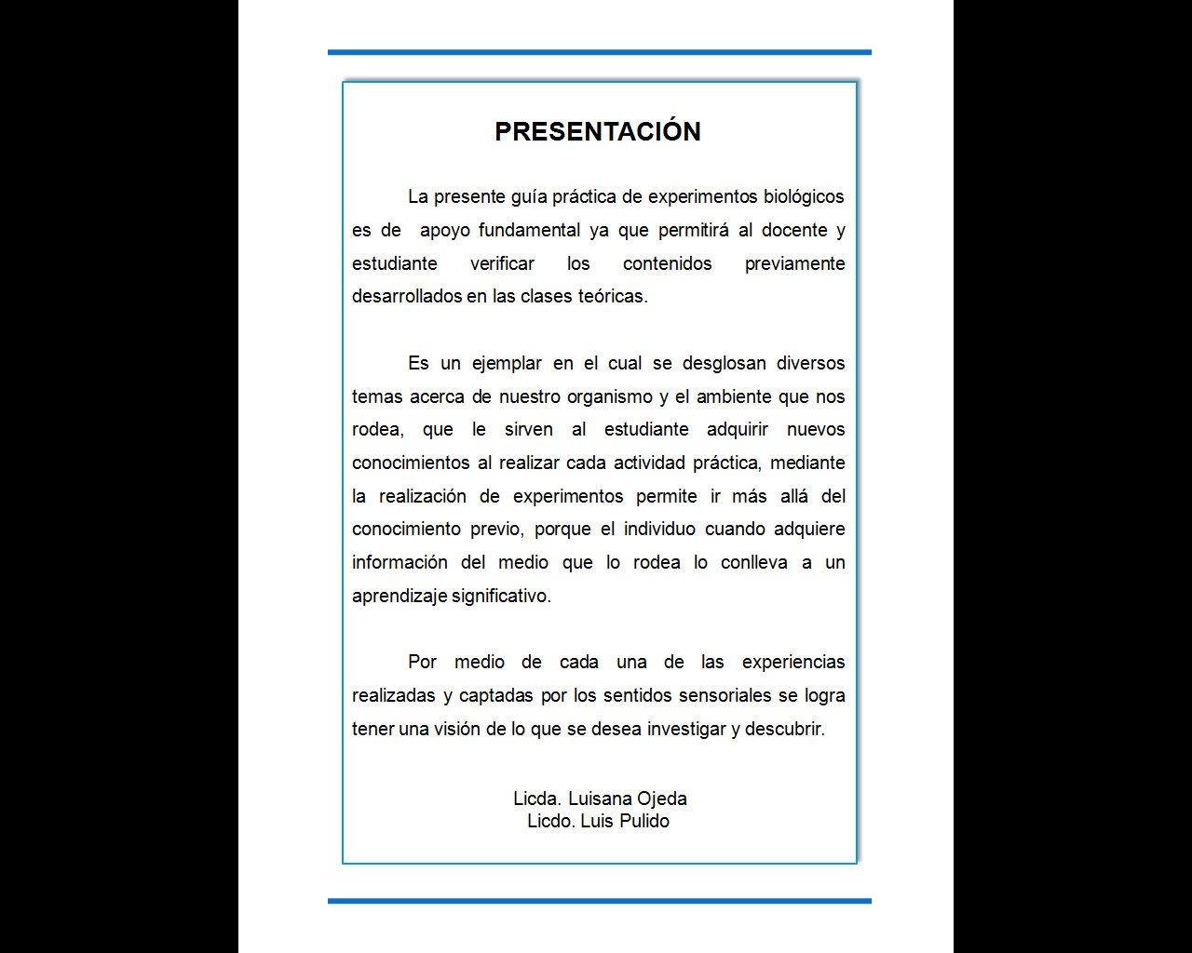

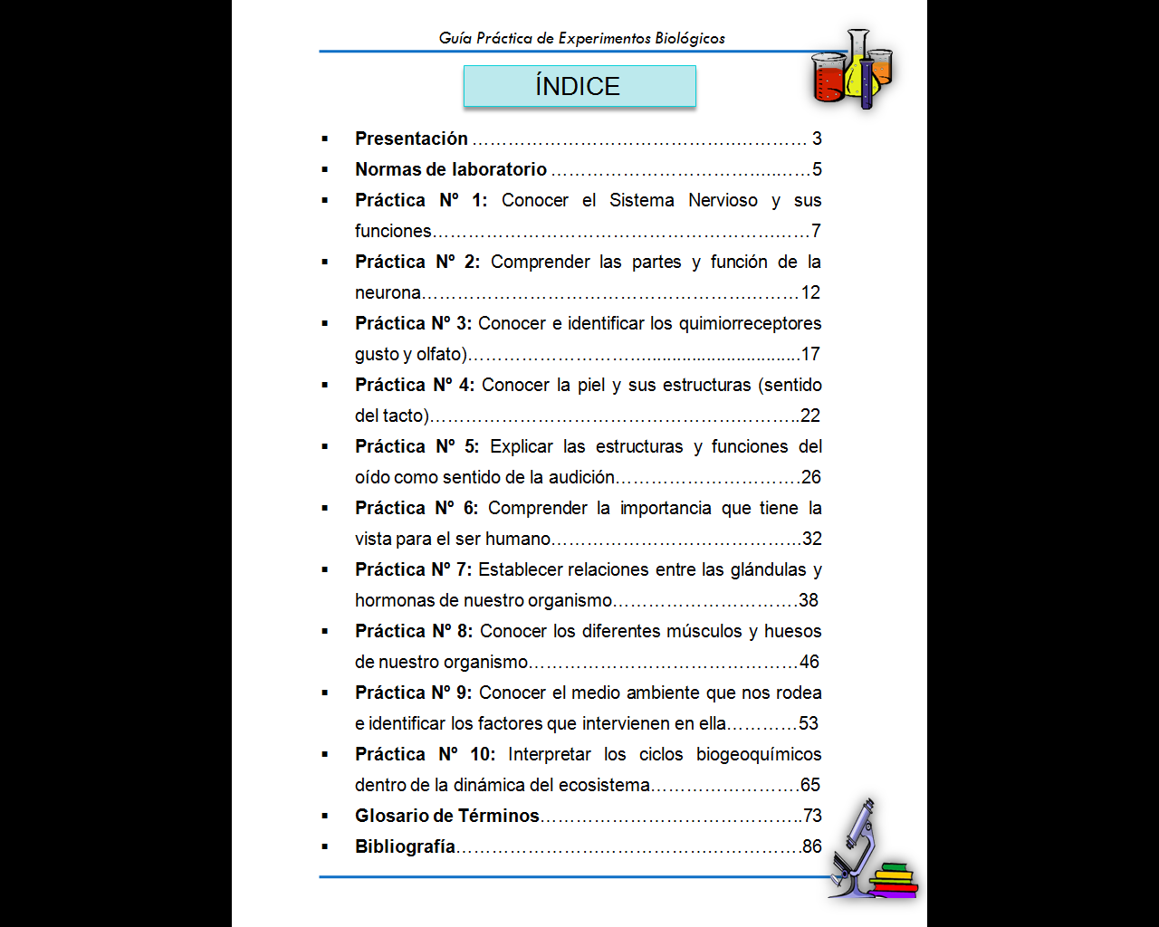

64

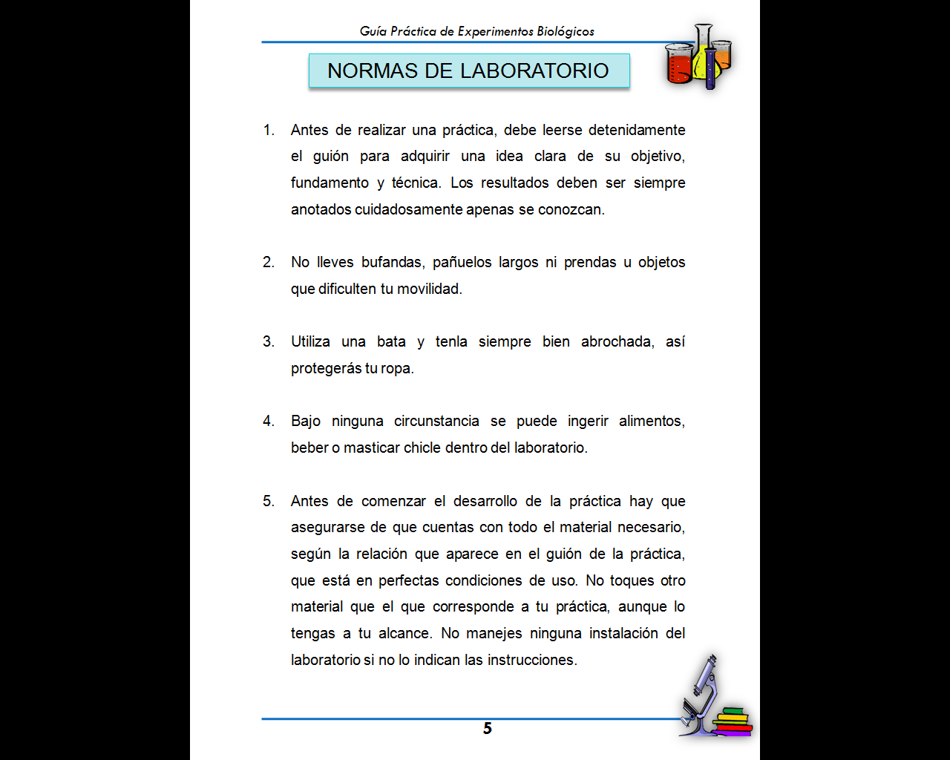

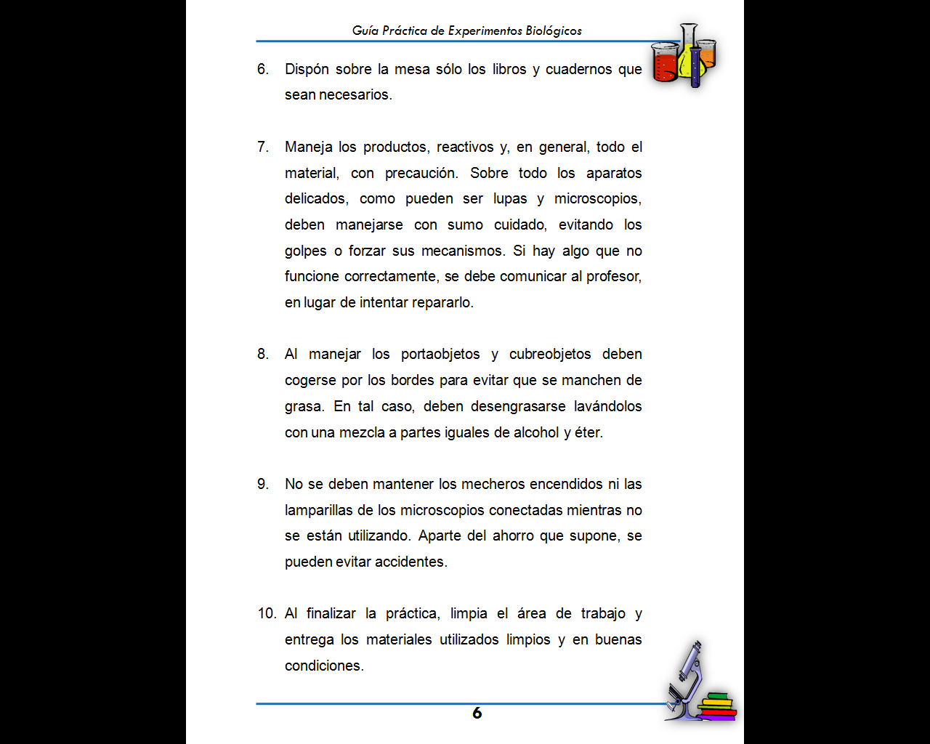

65

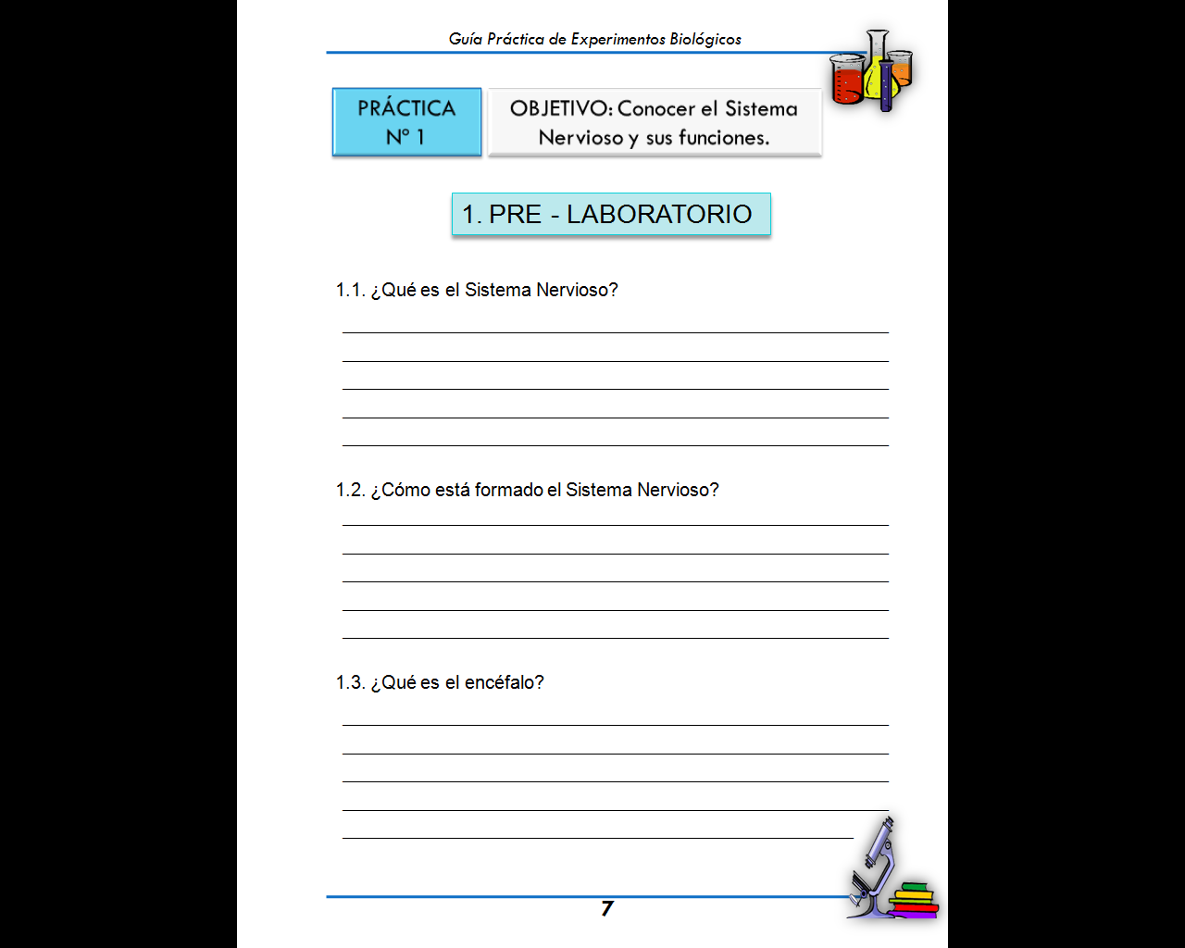

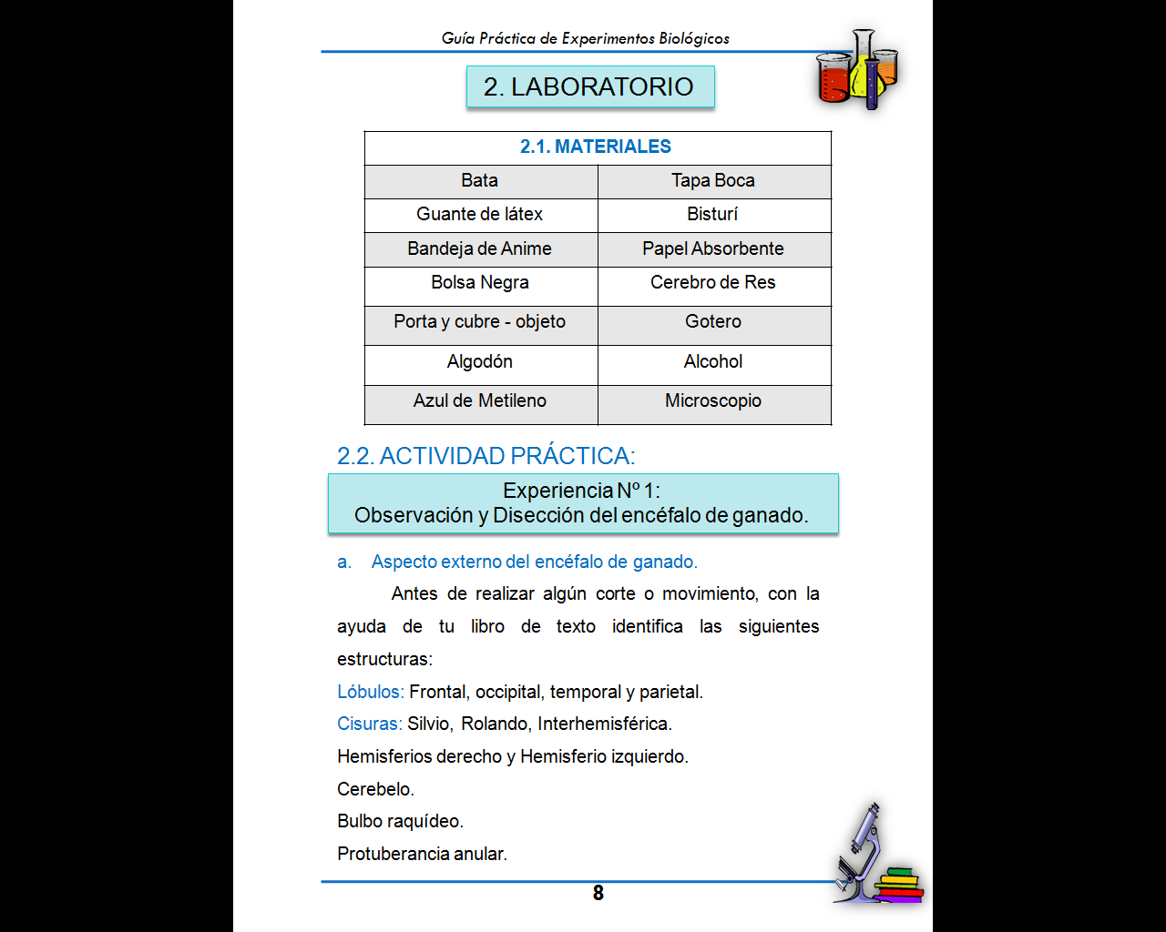

66

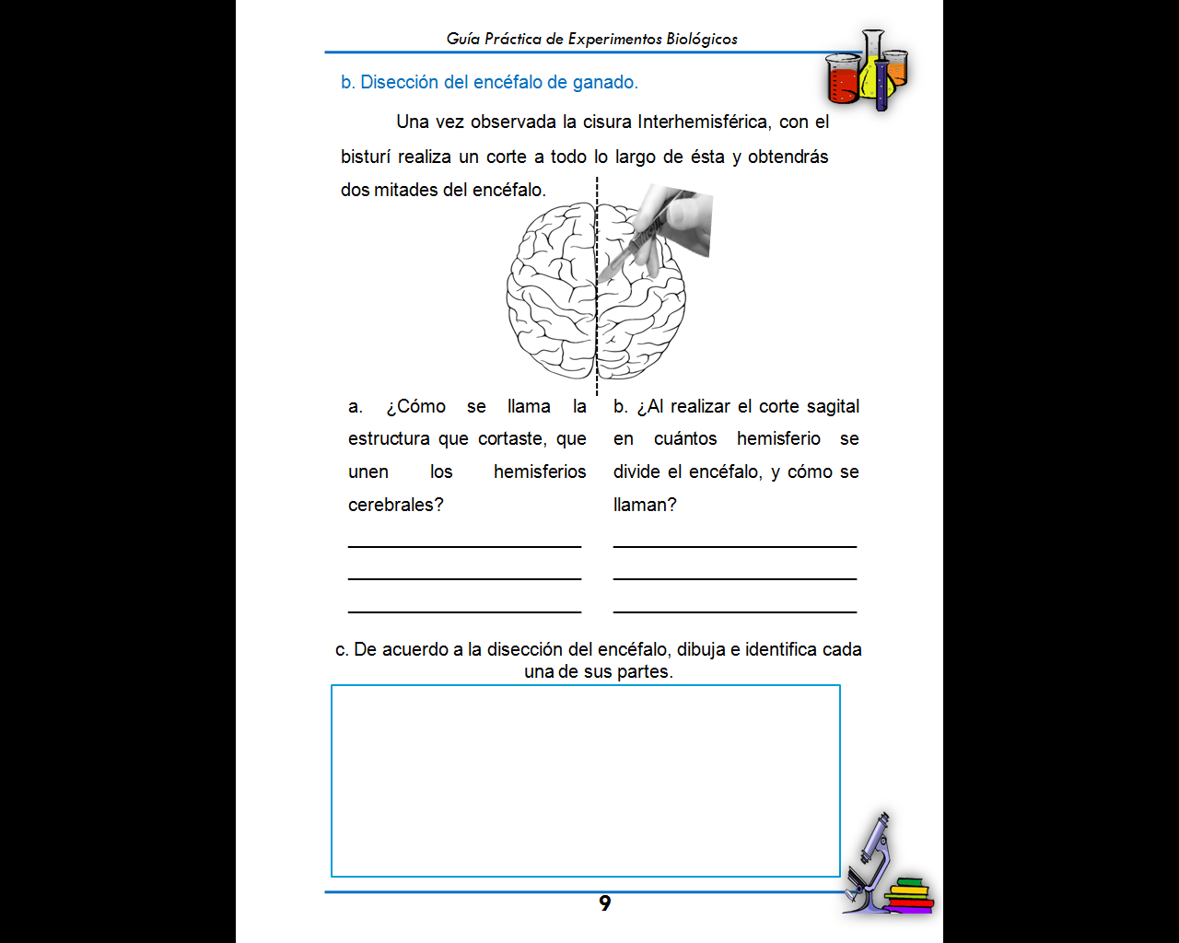

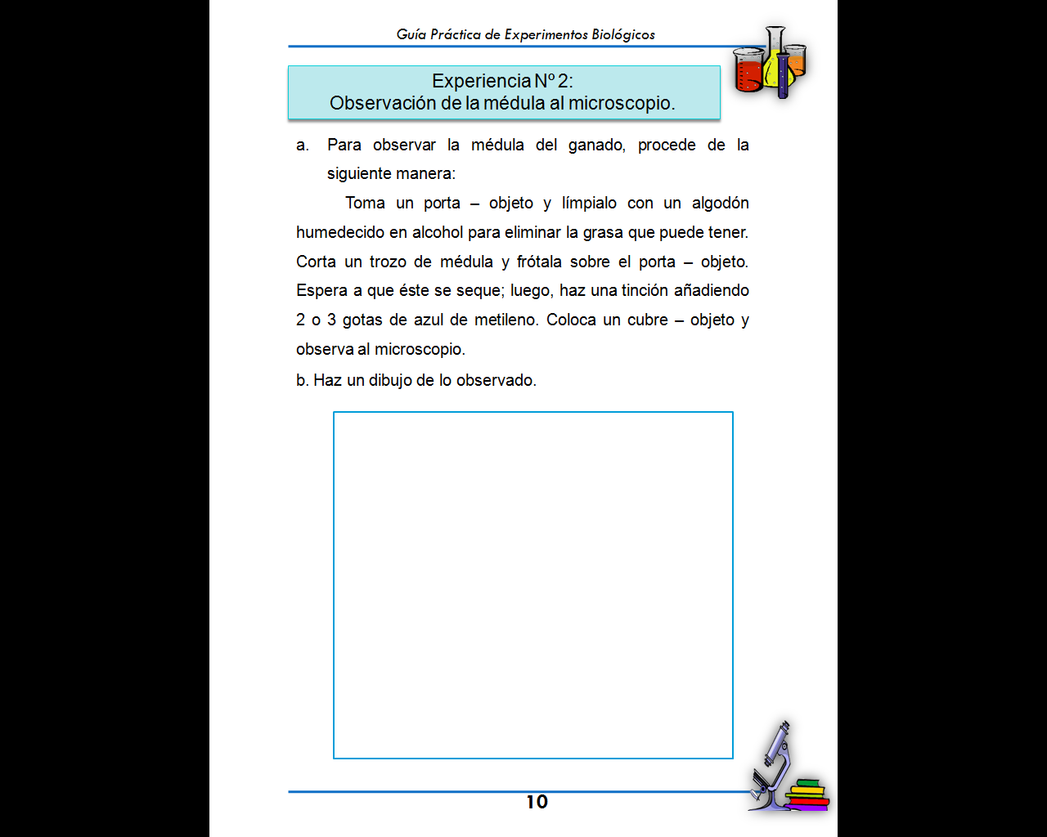

67

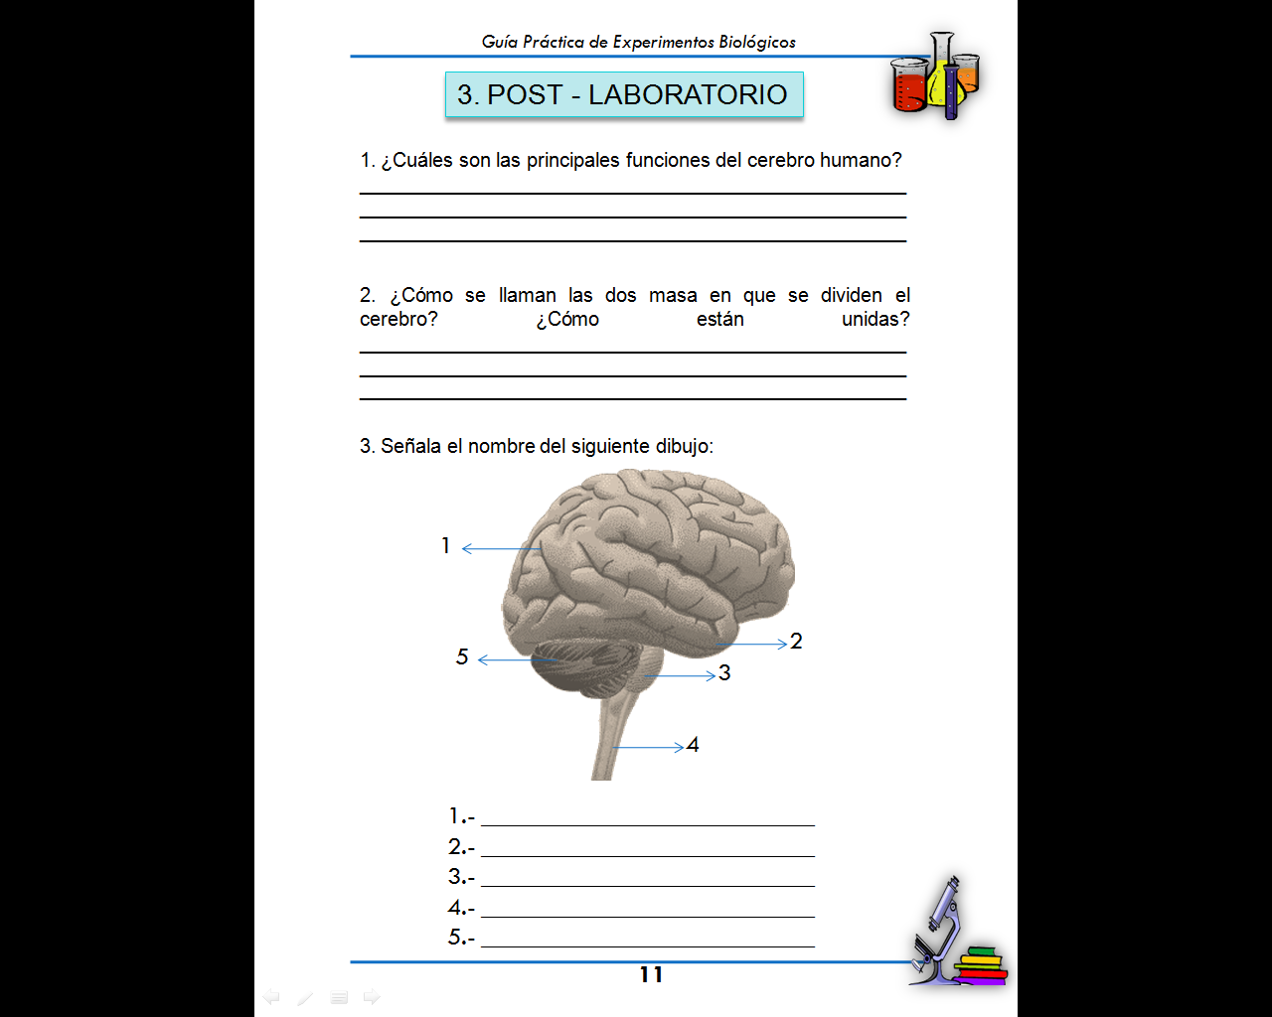

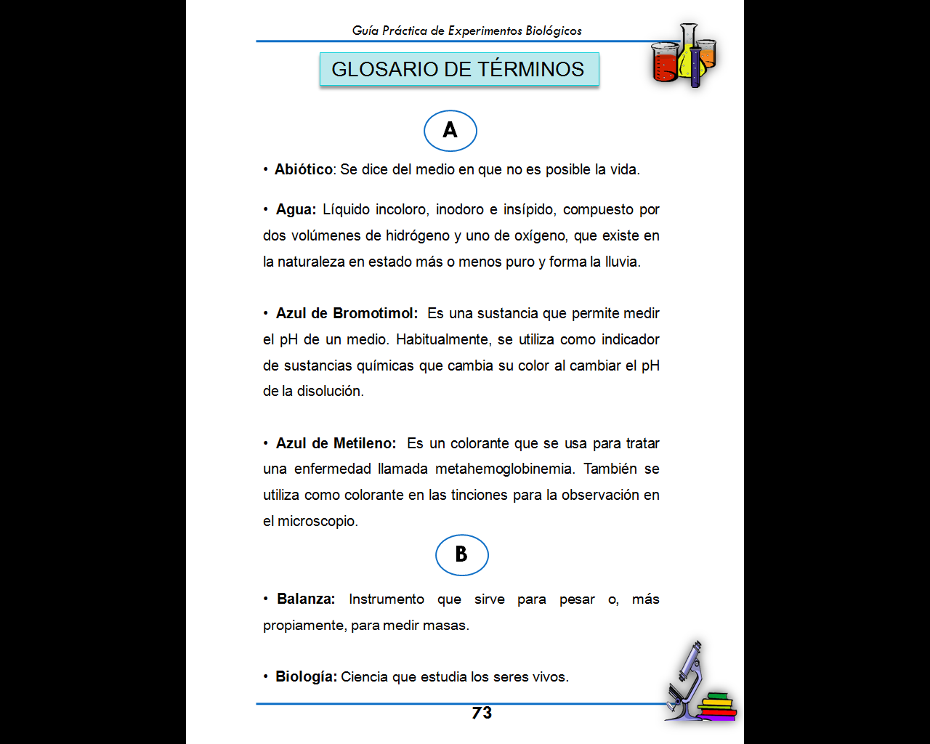

68

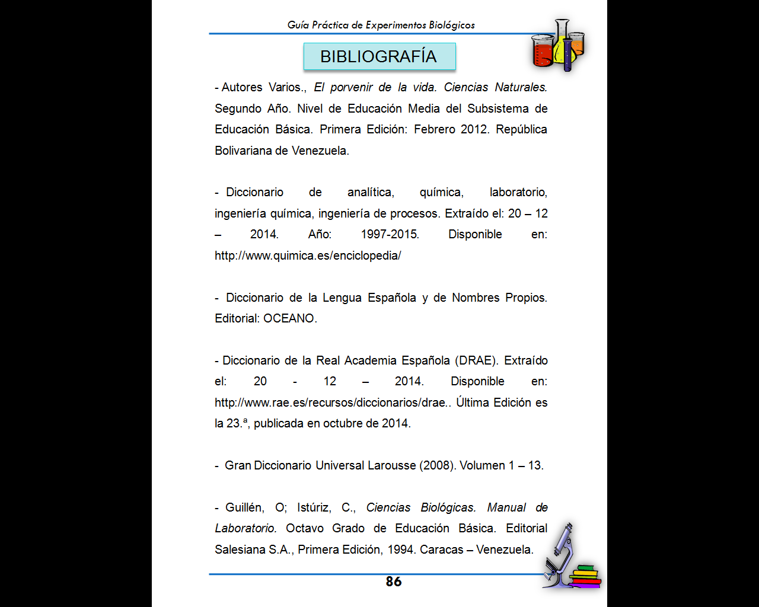

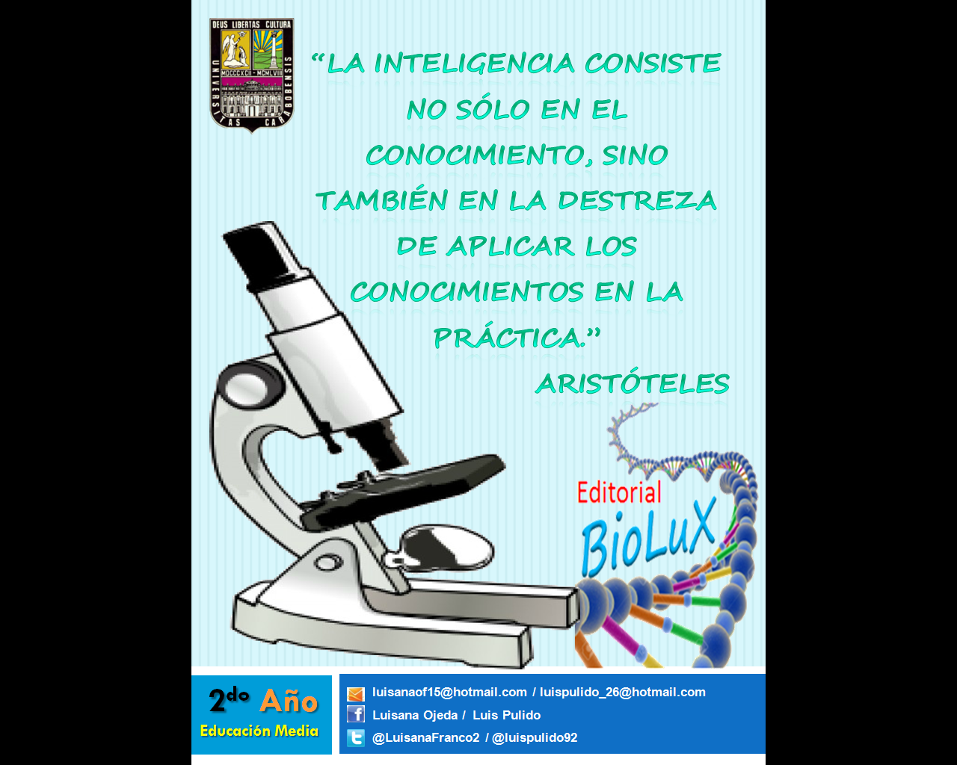

69